Министерство науки и высшего образования Российской Федерации
Федеральное государственное бюджетное
образовательное учреждение высшего образования
«Казанский национальный исследовательский
технологический университет»

А.Н. Титов, Е.Р. Бадертдинова, Р.Ф. Тазиева

МЕТОДЫ ПРИБЛИЖЕНИЯ ФУНКЦИЙ И
ИХ ПРИЛОЖЕНИЯ

Учебно-методическое пособие

Казань
КНИТУ
2021
УДК 519.6
Титов А. Н.
Методы приближения функций и их приложения: учебно-методическое пособие: / А. Н. Титов, Е. Р. Бадертдинова, Р. Ф. Тазиева; Минобрнауки России, Казан. нац. исслед. технол. ун-т. – Казань: Изд-во КНИТУ, 2021. - 92 с.

В учебном пособии рассмотрены методы решения задач аппроксимации, интерполяции, численного дифференцирования и интегрирования. Приведены примеры приложения рассмотренных методов к решению задач, встречающихся в химии и химической технологии. Для оценки уровня усвоения студентами пройденного материала предложены варианты заданий для самостоятельной работы. В качестве пакета, в котором реализованы рассмотренные задачи, выбрана система компьютерной математики Scilab (версия 6.0.2).
Предназначено для бакалавров, обучающихся по направлениям подготовки 09.03.02 «Информационные системы и технологии», 18.03.01 «Химическая технология», 28.03.02 «Наноинженерия», изучающих дисциплины «Информатика», «Вычислительная математика», «Прикладная математика».
Подготовлено на кафедре информатики и прикладной математики.

Рецензенты:
д-р техн. наук, проф. М.Х. Хайруллин
канд. экон. наук О.С. Семичева

© А.Н. Титов, Е.Р. Бадертдинова, Р.Ф. Тазиева

© Казанский национальный исследовательский
технологический университет, 2021

ОГЛАВЛЕНИЕ
ВВЕДЕНИЕ 5
1. АППРОКСИМАЦИЯ 6
1.1. Точечная и интегральная аппроксимация. Меры погрешности аппроксимации 6
1.1.1. Метод наименьших квадратов 8
1.1.1.1. Аппроксимация полиномами 8
1.1.1.2. Неполиномиальная регрессия 12
1.1.1.3. Решение задачи аппроксимации в Scilab. Функция datafit 18
1.1.1.4. Решение задачи аппроксимации в Excel 24
1.1.2. Решение задачи аппроксимации методом наименьших модулей 27
1.1.3. Равномерное приближение. Решение задачи в среде Scilab 30
1.2. Проверка адекватности модели объекту исследования 32
ЗАДАНИЯ ДЛЯ САМОСТОЯТЕЛЬНОЙ РАБОТЫ 37
2. ИНТЕРПОЛЯЦИЯ 39
2.1. Интерполяция по Лагранжу 39
2.2. Интерполяция при постоянном шаге 41
2.3. Обратная интерполяция 43
2.4. Интерполяция сплайнами 48
2.5. Решение задачи интерполяции в Scilab 51
2.5.1. Построение интерполяционных полиномов 51
2.5.1.1. Построение таблицы конечных разностей 51
2.5.1.2. Линейная интерполяция в Scilab. Функции interpln и linear_interpn 52
2.5.1.3. Нахождение коэффициентов интерполяционных полиномов 55
2.5.1.4. Решение задачи обратной интерполяции 57
2.5.2. Сплайн-интерполяция 60
2.5.2.1. Построение сплайнов без использования специальных функций Scilab 60
2.5.2.2. Построение сплайнов с использованием специальных функций среды Scilab 61
ЗАДАНИЯ ДЛЯ САМОСТОЯТЕЛЬНОЙ РАБОТЫ 68
3. ЧИСЛЕННОЕ ДИФФЕРЕНЦИРОВАНИЕ 70
3.1. Численное дифференцирование с помощью интерполяционных полиномов 70
3.2. Вычисление производных в среде Scilab 74
ЗАДАНИЯ ДЛЯ САМОСТОЯТЕЛЬНОЙ РАБОТЫ 77
4. ЧИСЛЕННОЕ ИНТЕГРИРОВАНИЕ 78
4.1. Квадратурные формулы прямоугольников, трапеций, Симпсона для вычисления определенных интегралов 78
4.1.1. Формулы прямоугольников, трапеций и Симпсона 78
4.1.2. Обобщенные формулы прямоугольников, трапеций и Симпсона 83
4.2. Решение задачи численного интегрирования в Scilab 89
ЗАДАНИЯ ДЛЯ САМОСТОЯТЕЛЬНОЙ РАБОТЫ 90
ЛИТЕРАТУРА 91

ВВЕДЕНИЕ
Во время учебы в вузе, аспирантуре и в своей профессиональной деятельности человек постоянно сталкивается с необходимостью проведения различных, подчас достаточно сложных, вычислений. Выполнение лабораторных работ, обработка полученных экспериментальных данных, расчеты, проводимые в ходе изучения большинства дисциплин, выполнение научно-исследовательских работ – вот тот далеко не полный перечень задач, которые приходится решать будущему специалисту.
В пособии рассмотрены методы приближения функций, а также их использование для решения различных задач.
Теория приближений, согласно Википедии, раздел математики, изучающий вопрос о возможности приближённого представления одних математических объектов другими, как правило более простой природы, а также вопросы об оценках вносимой при этом погрешности.
Теория приближения функций является активно развивающейся областью вычислительной математики, имеющей многочисленные приложения практически во всех областях физики, механики и техники. От выбора вида аппроксимации в существенной мере зависят количественные характеристики и качественные свойства описания изучаемых объектов. Задача интерполирования встречается всюду, где у функции непрерывного аргумента мы имеем возможность наблюдать лишь значения на дискретном множестве точек, но хотим восстановить по ним поведение функции на всём множестве значений аргумента. Например, выполнение многих химических анализов требует существенного времени, так что множество результатов этих анализов по необходимости дискретно. Если нужно отслеживать по ним непрерывно изменяющийся параметр какого-либо процесса, то неизбежно потребуется интерполирование результатов анализов [1].
Методы приближения функций являются важным разделом курса по численным методам. В связи с этим возросла потребность в издании учебных пособий по методам приближения фукций. Применение численных методов для решения возникающих в учебной и инженерной практике задач невозможно представить без использования современных пакетов прикладных программ. В качестве такого пакета выбрана система компьютерной математики Scilab – свободно распространяемая интерактивная система автоматизации инженерных, научных и математических расчетов.

АППРОКСИМАЦИЯ

Точечная и интегральная аппроксимация. Меры погрешности аппроксимации
Аппроксимация – замена одной функции f(x) другой, похожей функцией Q(x). Например, функцию, полученную экспериментально в виде таблицы или графика, надо записать в аналитическом виде, либо функцию достаточно сложную нужно заменить похожей, но более простой.
В общей задаче приближения функций обычно можно выделить следующие более частные задачи: выбор вида зависимости; выбор меры погрешности аппроксимации; исследование модели и оценка погрешности приближения.
Выбор вида функциональной зависимости между экспериментальными данными является одним из этапов решения задачи моделирования. Не существует универсального способа выбора вида сглаживающей кривой. В некоторых случаях установить вид аналитической зависимости может помочь анализ графического изображения имеющихся данных, а также понимание механизма процесса.
Чаще всего в качестве аппроксимирующей кривой выбирают алгебраические и тригонометрические полиномы одной или нескольких переменных. Тригонометрический полином одной переменной – это функция, которую можно представить в виде 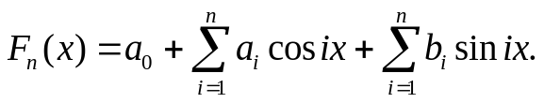Их широкое применение обусловлено, в частности, относительной простотой вычислений а также возможностью приблизить непрерывную функцию с любой наперед заданной погрешностью. Точность приближения в случае алгебраических полиномов может быть повышена за счет увеличения степени полинома.
Другим способом аппроксимации является замена исходной функции экспоненциальной, логарифмической, степенной, синусоидальной и т.д. кривой.
Простейший способ аппроксимации – замена функции f(x) алгебраическим полиномом
(1.1)
Аппроксимацию называют точечной, если f(x) задана на конечном множестве точек (узлов) 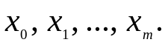
Если f(x) задана на непрерывном множестве значений аргументов, то аппроксимацию называют интегральной.
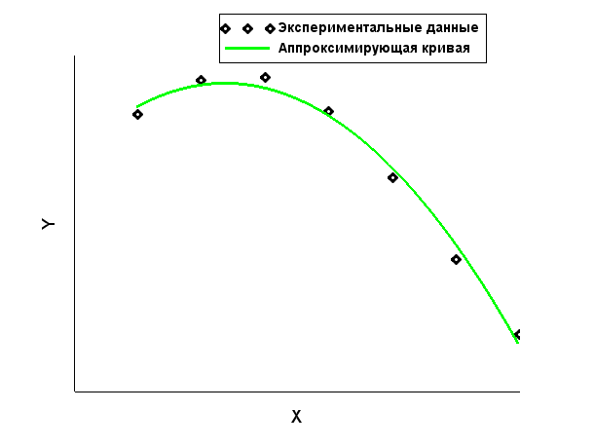
Рис. 1.1. Точечная аппроксимация
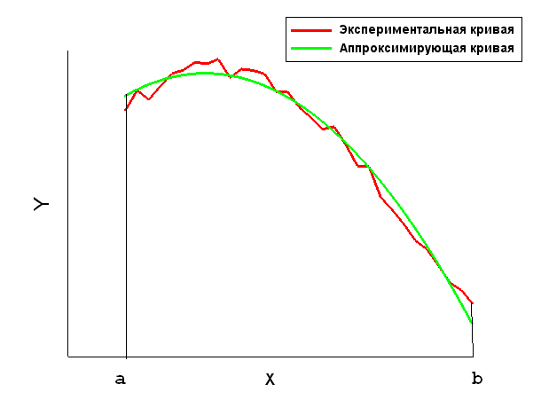
Рис. 1.2. Интегральная аппроксимация
Необходимо так подобрать коэффициенты аппроксимирующей кривой, чтобы Q(x) как можно меньше отличалась от f(x).
Мерой погрешности аппроксимации назовем некоторое неотрицательное число μ(f, Q). Естественно потребовать, чтобы μ(f,Q)=0, если f(x) и Q(x,c_{j}) совпадают на общем для их задания множестве значений аргументов. Справедливо и обратное утверждение.
После того, как мера каким-либо образом задана, необходимо указать способ получения коэффициентов с_{j}. Наиболее часто используемыми подходами к решению задачи аппроксимации являются метод наименьших квадратов (МНК), метод наименьших модулей и минимаксный подход [2-4].

Метод наименьших квадратов

Аппроксимация полиномами
Чаще всего при точечной аппроксимации используют меру
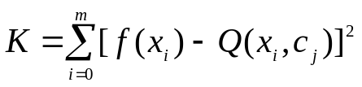 (1.2)
а коэффициенты с_{j} ищут из условия
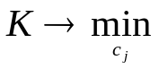 (1.3)
Это точечная квадратичная аппроксимация.
При интегральной аппроксимации
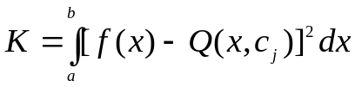
Описанный подход к задаче аппроксимации называется методом наименьших квадратов. Условия (1.2) и (1.3) геометрически означают: из всех кривых заданного вида (прямых, полиномов заданной степени и т. д.) выбирают ту, у которой сумма площадей квадратов отклонений – наименьшая.
В математике кривую y=Q(x,c_{j}) называют регрессией Y на X. Это означает, что у функции y=Q(x,c_{j}) число искомых коэффициентов меньше количества узлов, в крайнем случае возможно равенство
n+1≤m+1 (1.4)
Здесь n степень аппроксимирующего полинома, а m – номер последнего узла (нумерация ведется с нуля).
Если аргументом считать y, а x – функцией, то говорят о регрессии X на Y. Отклонения в этом случае откладывают по оси X.
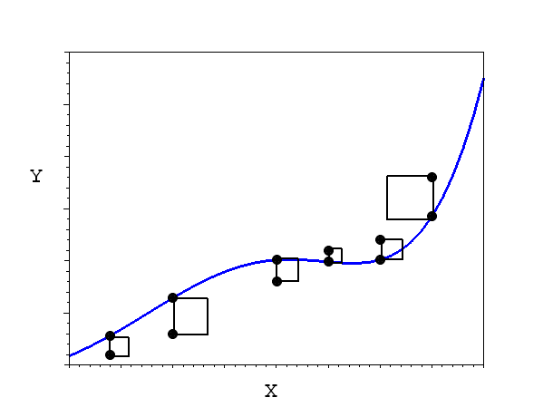
Рис. 1.3. Регрессия Y на X
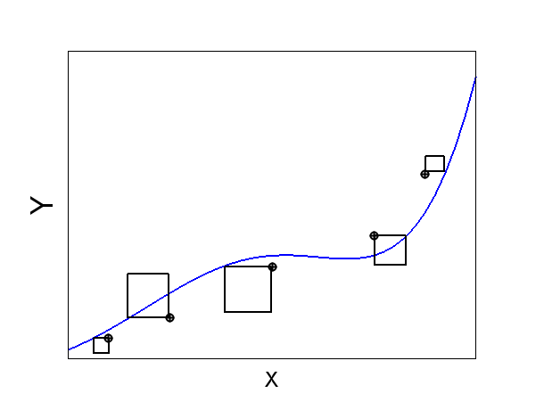
Рис. 1.4. Регрессия X на Y
Покажем, как находятся коэффициенты c_{j} при точечной аппроксимации методом наименьших квадратов.
Минимальное значение K в формуле (1.2) достигается при тех с_{j}, при которых
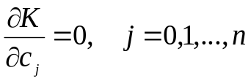 (1.5)
Имеем:
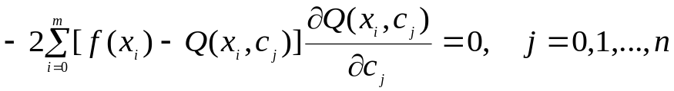 (1.6)
Здесь .
Обозначим 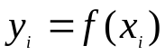. Тогда система уравнений (1.6) примет вид (1.7):
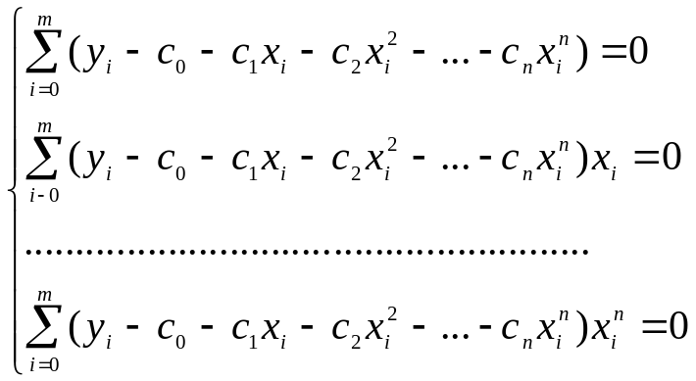 (1.7)
Окончательно
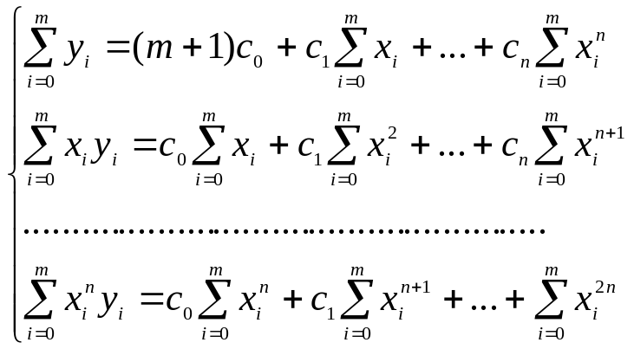 (1.8)
Здесь x_{i} и y_{i} – заданные числа.
Пример 1.1. Зависимость теплоемкости С_{р} фторида магния от температуры Т выражается следующими данными:
T, K | 300 | 400 | 500 | 600 | 700 | 800 | 900 | 1000
С_{р}, Дж/(моль • К) | 70,35 | 75,38 | 80,53 | 85,81 | 91,26 | 96,83 | 102,53 | 108,27
Аппроксимировать эти данные полиномом второй степени 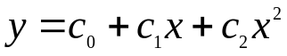и оценить погрешность аппроксимации [5].
Решение. Пусть y=C_{p}. Для упрощения расчетов сделаем замену 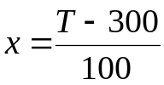. Для определения неизвестных коэффициентов полинома необходимо составить и решить систему нормальных уравнений (1.8). В нашем случае неизвестных коэффициентов – три (с₀, с₁ и с₂), поэтому надо получить систему из трех линейных уравнений:
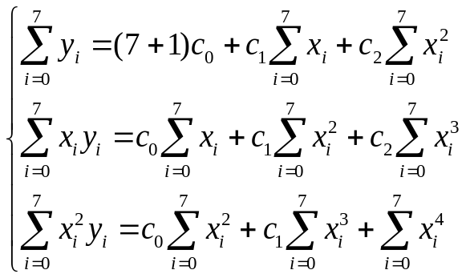
Вычислим необходимые суммы в Excel:
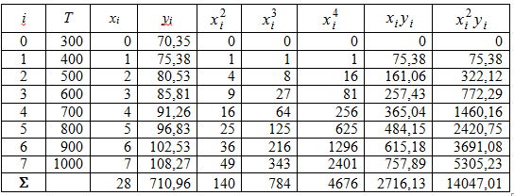
Таким образом, для наших исходных данных получим систему:
710,96 = 8c₀ + 28c₁ + 140c₂
2716,13 = 28c₀ + 140c₁+ 784c₂
14047,01 = 140c₀ + 784c₁ + 4676c₂,
Решив ее в Scilab (см. [5-8]), получим:
c₀ = 70,34, с₁= 4,9722619, с₂= 0,0644048.
Таким образом, с учетом замены, искомое уравнение
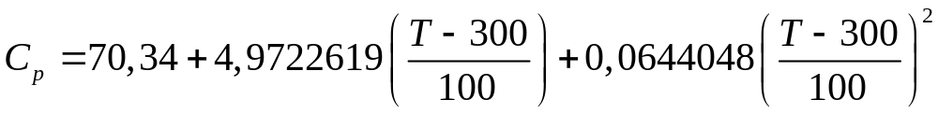.
Вычислив K по формуле (1.2), получим: K=0.0037. У любой другой параболы второй степени значение K, вычисленное по формуле (1.2), будет больше, чем 0.0037.

Неполиномиальная регрессия
Часто на практике возникает следующая задача. Имеется объект исследования (ОИ), который характеризуется набором переменных: входных 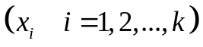и выходной y.
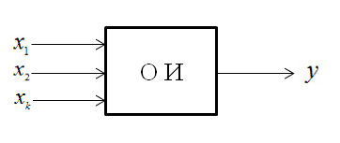
Рис 1.5. Схема объекта исследования
Требуется найти зависимость выходной переменной от входных
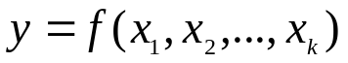 . (1.9)
При этом считается, что механизмы процессов, протекающих внутри объекта исследования, неизвестны, а имеются только соответствующие значения входных и выходных параметров. Такая задача носит название задачи «черного ящика».
Рассмотрим простейший случай, когда на вход действует только одна переменная x и требуется найти
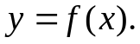 (1.10)
Решение задачи моделирования (то есть построение зависимости (1.10)) в этом случае состоит из четырех этапов:
- проведение эксперимента;
- выбор вида экспериментальной зависимости;
- нахождение параметров выбранной зависимости;
- исследование модели и выводы.
На первом этапе задаем значения входной переменной x из возможного диапазона и замеряем соответствующие значения выходной переменной y. Получаем таблицу:

x | x₀ | x₁ | … | x_{m}
y | y₀ | y₁ | … | y_{m}

По экспериментальным данным строим график (рис. 1.6).

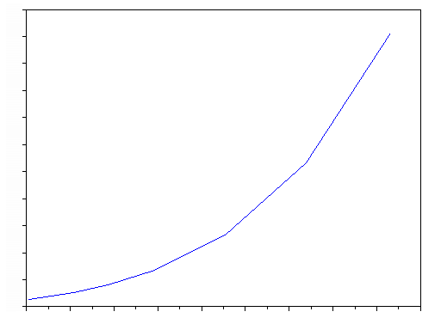
Рис. 1.6. Экспериментальная кривая
На втором этапе необходимо выбрать формулу, которая могла бы описать экспериментальные данные. Во втором столбце таблицы 1.1 приведены основные типовые формулы, наиболее часто встречающиеся в задачах химии и химической технологии.
Таблица 1.1
Определение формы регрессионной кривой
№ | Формула | Средние точки
1 | 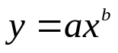 | 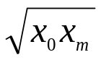 | 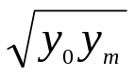
2 | 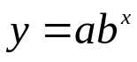 | 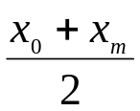
3 | 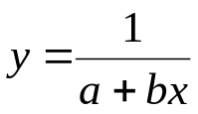 | 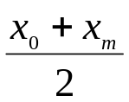 | 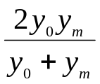
4 | 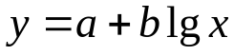 |  | 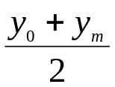
5 | 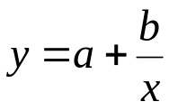 | 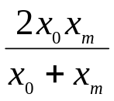 | 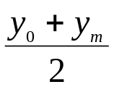
6 | 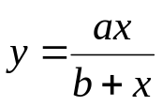 |  | 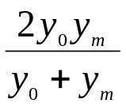

Здесь (х₀, y₀) – первая, а (х_{m}, y_{m}) – последняя точки исходной таблицы. Для каждой функции рассчитывается средняя точка. Все эти точки наносятся на график с экспериментальной кривой. Выбирается та кривая, средняя точка которой находится ближе всего к экспериментальной кривой. Этот метод выбора вида зависимости называется методом средних точек. Покажем, как решается эта часть задачи на конкретном примере.
Пример 1.2. Зависимость давления насыщенного пара бензола от температуры выражается следующими экспериментальными данными:
T, K | 270,5 | 280,8 | 288,6 | 299,2 | 315,4 | 333,8 | 353,2
p·10⁻⁵, Па | 0,0267 | 0,0533 | 0,0800 | 0,1333 | 0,2667 | 0,5333 | 1,0133
Методом средних точек определить вид зависимости. Параметры выбранной зависимости подобрать методом наименьших квадратов [5].
Решение. Для уменьшения вычислительной погрешности сделаем преобразование 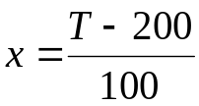.
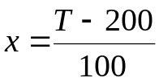 | 0,705 | 0,808 | 0,886 | 0,992 | 1,154 | 1,338 | 1,532
p·10⁻⁵, Па | 0,0267 | 0,0533 | 0,0800 | 0,1333 | 0,2667 | 0,5333 | 1,0133

Тогда
xap=(0,705 +1,532)/2= 1,1185
xgео=(0,705*1,532)^{0.5} = 1,0392594
xgar=2*0,705*1,532/(0,705+1,532)= 0,9656325
yap=(0,0267+1,0133)/2= 0,52
ygeo =(0,0267*1,0133)^{0.5}= 0,1644844
ygar =2*0,0267*1,0133/(0,0267+1,0133)= 0,0520291
Средняя точка для первой кривой –(1,0392594; 0,1644844)
Средняя точка для второй кривой –(1,1185; 0,1644844)
Средняя точка для третьей кривой –(1,1185; 0,0520291)
Средняя точка для четвертой кривой –(1,0392594; 0,52)
Средняя точка для пятой кривой –(0,9656325; 0,52)
Средняя точка для шестой кривой –(0,9656325; 0,0520291)
Нанесем на график исходные данные (х и у) и соединим соседние точки отрезками прямых. На этот же график нанесем средние точки для каждой кривой, снабдив их соответствующими номерами (рис. 1.7).
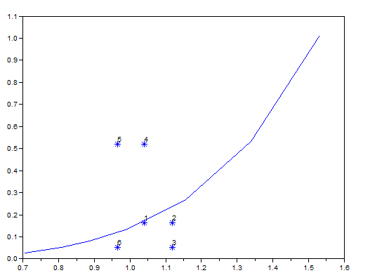
Рис. 1.7. Выбор вида зависимости
Из графика видно, что ближе всего к экспериментальной кривой лежит точка с номером 1, поэтому таблично заданную функцию будем заменять первой кривой 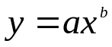(см. таблицу 1.1).
Приведем полученную кривую к линейному виду.
Кривую 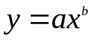(как и любую другую из таблицы 1.1) приводят к линейному виду (то есть к виду 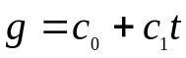) заменой переменных. В нашем случае можно прологарифмировать обе части искомого уравнения: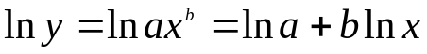. Сделаем замену g=lny, c₀=lna, c₁=b, t=lnx.
Коэффициенты (параметры) с₀ и с₁ находят методом наименьших квадратов, то есть добиваются того, чтобы 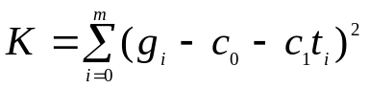 было минимальным. Эта задача сводится к составлению и решению системы нормальных уравнений:
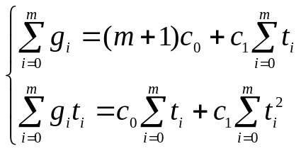или 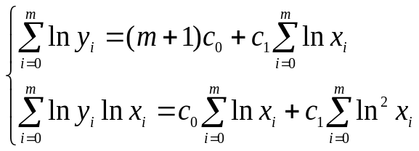.
Вычислим необходимые суммы в Excel:

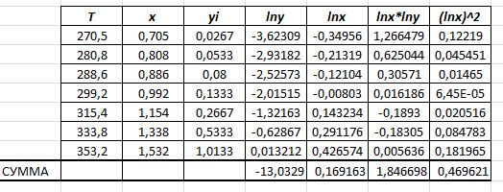
В нашем примере получается система:
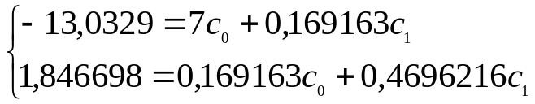
Решая ее (например, в Scilab), получаем с₀=-1,9740558; с₁= 4,6433937. Зная с₀ и с₁, находят a и b. В нашем примере
Таким образом, мы заменили таблично заданную функцию кривой 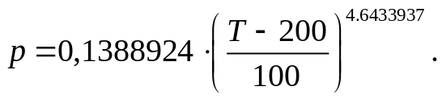
Подставляя в полученную формулу с конкретными значениями a и b значения x₀, x₁, … , x_{m} и сравнивая их с исходными данными, делают выводы об адекватности математической модели. В рассмотренном примере:
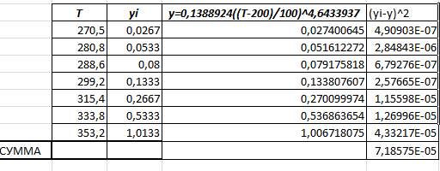
В нашем случае модель получилась адекватной. Сумма площадей квадратов отклонений приблизительно равна 0,00007 (последний столбец таблицы). Ниже приведен график полученной кривой (рис. 1.8).
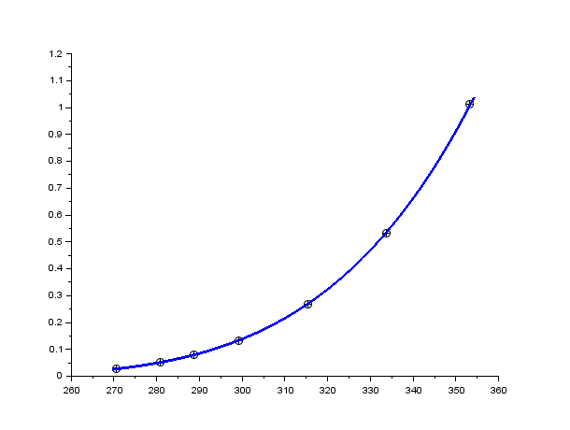
Рис. 1.8. Аппроксимирующая кривая и исходные данные
Решение данной задачи в среде Scilab:
clc
clear
clf()
T=[270.5 280.8 288.6 299.2 315.4 333.8 353.2];
y=[0.0267 0.0533 0.08 0.1333 0.2667 0.5333 1.0133];
m=length(T);
x=(T-200)/100;
A=[m sum(log(x));sum(log(x)) sum(log(x).^2)];
e=[sum(log(y)) sum(log(y).*log(x))];//левая часть системы уравнений
d=e/A';a=exp(d(1));b=d(2);t=min(T)-1:0.1:max(T)+1;
Yt=a*((t-200)/100).^b;
plot2d(T,y,-3);
plot(t,Yt,'linewidth',3);S=sum((a*((T-200)/100).^b-y).^2);
disp(S,'S='); disp(a,'a=');disp(b,'b=')
S= 0.0000719
a= 0.1388928
b= 4.6433884
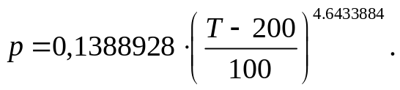
Более строгой проверке адекватности модели исходным данным посвящен раздел 1.2.

Решение задачи аппроксимации в Scilab. Функция datafit
Для поиска коэффициентов с_{i} в формуле (1.1) в Scilab используется функция datafit:
[a, S]=datafit(F,z,c)
Здесь F –специальным образом заданная функция.
Для решения задачи задается вектор начальных приближений с. Размерность вектора равна количеству искомых коэффициентов. z – матрица исходных данных размерности 2×n, состоящая из n пар значений (x_{i}, y_{i}).
Значение функции F в точке x_{i} равно невязке:
.
Результатом работы функции datafit являются искомые коэффициенты (в программе они обозначены как вектор а) и S – сумма площадей квадратов отклонений (см. формулу 1.2). Заметим, что в версии Scilab 6.1.0 смысл параметра S изменился (см. документацию по Scilab 6.1.0).
Вот решение примера 1.1 с использованием функции datafit:
Программа на Scilab:
clf ();clc
//Здесь G- функция, вычисляющая разность между
//экспериментальными
//значениями y_{i} и значениями искомой функции в точках x_{i}
//Перед использованием необходимо определить z
//z=[x;y] - матрицу исходных данных и
//с - вектор начальных значений коэффициентов,
//размерность вектора должна совпадать
//с количеством искомых коэффициентов
function w=G(c,z)
w=z(2)-c(1)-c(2)*z(1)-c(3)*z(1)^2
endfunction
//Исходные данные
x=[300 400 500 600 700 800 900 1000];
y=[70.35 75.38 80.53 85.81 91.26 96.83 102.53 108.27];
//Формирование матрицы исходных данных
z=[x;y];//та же буква z, что и в функции w=G(c,z)
//Вектор начальных приближений
c=[0;0;0];//чисел столько, сколько искомых коэффициентов.
//Это нач. приближение
[a,err]=datafit(G,z,c) //Решение задачи
//Нанесение на график экспериментальных данных
plot2d(x,y,-4);
//Построение графика подобранной функции на отрезке [300, 1000]
t=min(x)-0.01:max(x)+0.01;Ptc=a(1)+a(2)*t+a(3)*t^2;
plot(t,Ptc,'linewidth',3); disp(err,'err='); disp(a,'a=')
Решение:
err=
0.0147994
a=
55.76012
0.0467581
0.0000058
Таким образом, искомый полином y=55.76012+0.0467581x+0.0000058x², погрешность аппроксимации – сумма площадей квадратов отклонений, вычисленная по формуле (1.2) равна 0.0147994. График полученной кривой приведен на рис. 1.9.
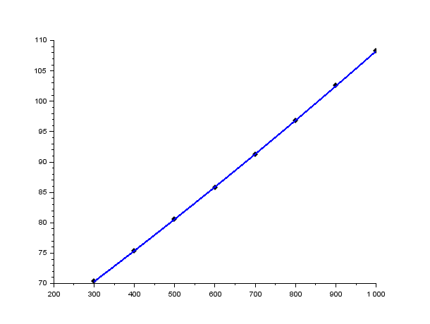
Рис. 1.9. Аппроксимирующая парабола и исходные данные

Решение задачи и погрешность аппроксимации, приведенные на с. 11 и полученные по приведенной выше программе, немного отличаются. Это, по-видимому, связано с вычислительной погрешностью, так как исходные данные (особенно х) достаточно велики и непосредственные вычисления дают очень большие значения коэффициентов системы нормальных уравнений. Аналогичное преобразование в программе 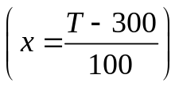 позволило получить то же самое решение:
Часто методом наименьших квадратов ищут уравнение прямой 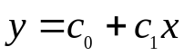, которая в математической статистике называется уравнением линейной регрессии y на х [10-11].
Показатель, характеризующий меру линейной зависимости между x и y, называется коэффициентом корреляции и вычисляется по формуле:
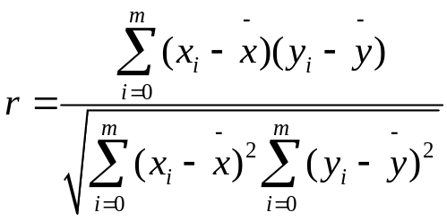.
Здесь 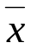 и 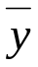 – средние арифметические x и y соответственно: 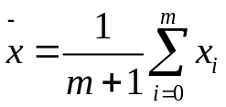, 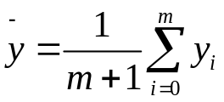. Для их вычисления в Scilab используется функция mean: mean(x) и mean(y) соответственно. Для поиска коэффициента корреляции можно воспользоваться функцией correl(x,y).
Для поиска коэффициентов регрессии c₀ и с₁ можно использовать функцию reglin(x,y): [c1,c0]=reglin(x,y) [12].
Приведем пример расчетов по этим формулам.
Пример 1.3. В «Основах химии» Д. И. Менделеева приводятся данные о растворимости азотнокислого натрия NaNO₃ в зависимости от температуры воды. Число условных частей NaNO₃, растворяющихся в 100 частях воды при соответствующих температурах, представлено в таблице. Требуется определить растворимость азотнокислого натрия при температуре 32 градуса в случае линейной зависимости и найти коэффициент корреляции между температурой воды и растворимостью азотнокислого натрия NaNO₃.
Данные о растворимости NаNО_{з} в зависимости от температуры воды представлены в таблице [5].

t⁰ | 0 | 4 | 10 | 15 | 21 | 29 | 36 | 51 | 68
k_{s} | 66,7 | 71 | 76,3 | 80,6 | 85,7 | 92,9 | 99,4 | 113,6 | 125,1
Решение:
clc;x=[0 4 10 15 21 29 36 51 68 ];
y=[66.7 71 76.3 80.6 85.7 92.9 99.4 113.6 125.1];t=[];
r=correl(x,y);[c1,c0]=reglin(x,y)
rast=c0+c1*32; disp(r,'r='); disp([c0;c1],'c='); disp(rast,'rast=')
Решение:
r = 0.9989549
c =
67.507794
0.8706404
rast = 95.368287
Таким образом, искомое уравнение линейной регрессии y=67.507794+0.8706404x. Растворимость азотнокислого натрия при температуре 32 градуса равна 95.368287. Коэффициент корреляции r=0,9989549.
Конечно, то же самое уравнение можно получить, используя рассмотренную ранее функцию datafit:
clc; clf();x=[0 4 10 15 21 29 36 51 68 ];
y=[66.7 71 76.3 80.6 85.7 92.9 99.4 113.6 125.1];
function w=G(c,z)
w=z(2)-c(1)-c(2)*z(1)
endfunction
z=[x;y];c=[0;0]; [a,err]=datafit(G,z,c) //Решение задачи
plot2d(x,y,-4);
//Построение графика полученной функции на отрезке [0 , 68]
t=min(x)-0.01:0.01:max(x)+0.01;
Ptc=a(1)+a(2)*t;plot(t,Ptc,'linewidth',3);
rast= a(1)+a(2)*32;
disp(err,'err='); disp(a,'a='); disp(rast,'rast=')
Решение:
err =
6.4425572
a =
67.507795
0.8706404
rast =
95.368287
Покажем, как можно решить задачу аппроксимации с помощью функции datafit, когда аппроксимирующая кривая – не алгебраический полином. Решим пример 1.2 методом средних точек в среде Scilab с использованием функции datafit.
Сначала строим график для выбора вида зависимости.
clc
clf()
x=[270.5 280.8 288.6 299.2 315.4 333.8 353.2];
y=[0.0267 0.0533 0.08 0.1333 0.2667 0.5333 1.0133];
n=length(x);
xap=(x(1)+x(n))/2
xgar=2*x(1)*x(n)/(x(1)+x(n))
xgeo=(x(1)*x(n))^.5
yap=(y(1)+y(n))/2
ygar=2*y(1)*y(n)/(y(1)+y(n))
ygeo=(y(1)*y(n))^.5
t=[xgeo xap xap xgeo xgar xgar]
z=[ygeo ygeo ygar yap yap ygar]
plot(x,y)
plot(t,z,'*')
for i=1:6
xnumb(t(i),z(i),i)
end
Программа строит график по исходным данным, для каждой из шести кривых таблицы 1.1 подсчитываются координаты средних точек и наносятся на тот же график (см. рис. 1.7 на с. 15). Из графика видно, что искомая кривая – кривая номер 1.
Для уменьшения вычислительной погрешности в программе сделана замена переменной: 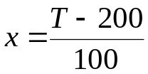
clc
clf()
t1=[270.5 280.8 288.6 299.2 315.4 333.8 353.2];
y=[0.0267 0.0533 0.08 0.1333 0.2667 0.5333 1.0133];
function [zr]=F(c,z)
zr=z(2)-(c(1)*z(1)^c(2))
endfunction
x=(t1-200)/100;
z=[x;y];
c=[1;1];[d,S]=datafit(F,z,c)
t=min(t1):max(t1);Yt=(d(1)*((t-200)/100).^d(2))
plot2d(t1,y,-3);
plot(t,Yt,'linewidth',3);
disp(S,'S='); disp(d,'d=');
Результаты работы программы:
S = 0.0000288
d =
0.136781
4.691623
Таким образом, уравнение аппроксимирующей кривой имеет вид
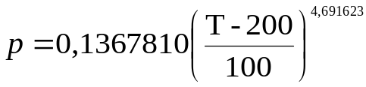
График этой кривой показан на рис. 1.10.
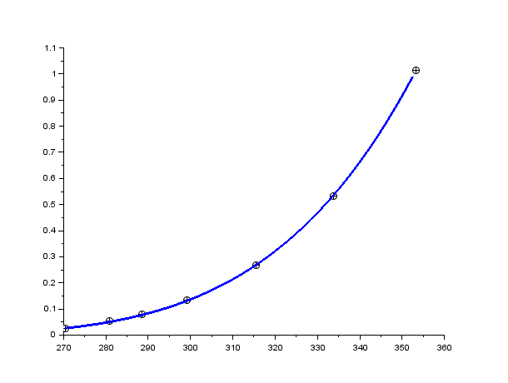
Рис. 1.10. Аппроксимирующая кривая и исходные данные
Решение задачи аппроксимации с помощью функции datafit несколько отличается от решения задачи, полученного на с. 17. Там получилась следующая зависимость:
Сумма площадей квадратов отклонений в новом решении получилась почти в 2.5 раза меньше. Это связано с тем, что на самом деле коэффициенты искомой кривой методом наименьших квадратов должны быть расчитаны исходя из условий (1.2) - (1.3), которые, с учетом вида кривой, перепишутся в виде:
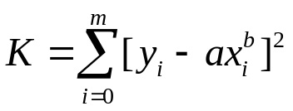
Именно такая задача решается с помощью функции datafit. Решение этой задачи сводится к решению системы двух нелинейных уравнений:
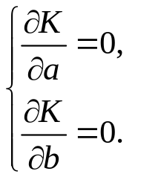
Для нашей кривой эта система выглядит так:
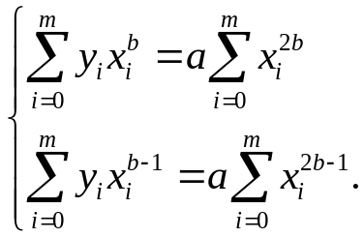
Линеаризация задачи (то есть приведение кривой к линейному виду) упрощает решение задачи, но, как правило, точность ее решения падает.

Решение задачи аппроксимации в Excel
Одним из самых простых и быстрых способов решения задачи аппроксимации является решение задачи в Excel.
Excel предлагает такие виды аппроксимирующей кривой (MS Office 2016): экспоненциальная (y=ae^{bx}), линейная (y=a+bx – установлена по умолчанию), логарифмическая (y=a+blnx), полиномиальная (степень полинома задает пользователь), степенная (y=ax^{b}). Предусмотрена также линейная фильтрация.
Покажем, как можно решить пример 1.1 в Excel. Вводим исходные данные (см. рис 1.11). Как и при решении задачи на с. 10 для уменьшения вычислительной погрешности проводим замену 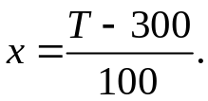 Выделяем столбцы x и y. На вкладке «Вставка» в раскрывающемся меню «Диаграммы» выбираем вид диаграммы «Точечная». Получаем график, на который нанесены исходные данные (рис. 1.11).

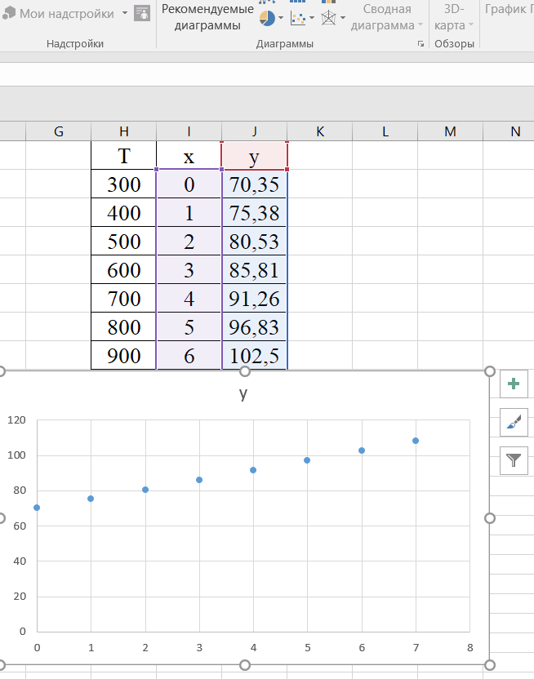
Рис. 1.11. Исходные данные и их график в Excel

Щелкнув правой кнопкой мыши по одной из синих точек, в раскрывающемся подменю выбираем пункт «Добавить линию тренда». В появившемся диалоговом окне «Формат линии тренда» (рис. 1.12) выбираем нужный тип кривой. В нашем случае это полиномиальная кривая. Поставив точку слева от нужной надписи, выбираем степень аппроксимирующего полинома. По умолчанию стоит степень 2, которую и будем использовать для расчетов. Поставив галочки слева от надписей «Показывать уравнение на диаграмме» и «Поместить на диаграмму величину достоверности аппроксимации» (о коэффициенте R² см. раздел 1.1.5), после редактирования диаграммы получим линию тренда (рис.1.13).
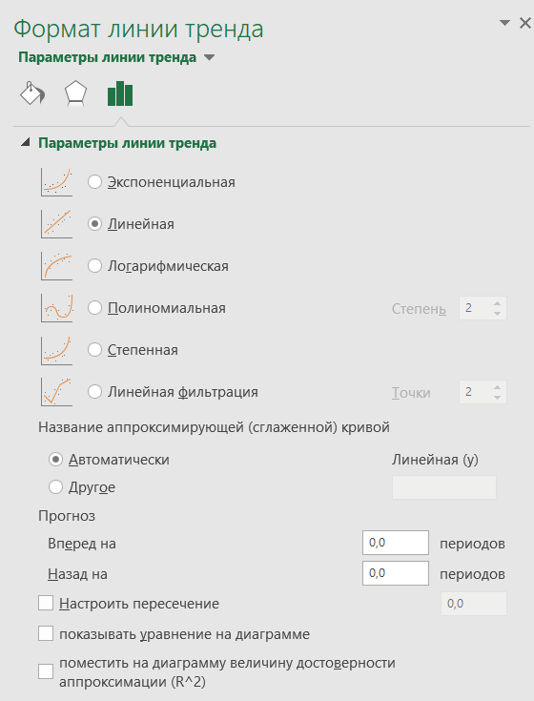
Рис. 1.12. Формат линии тренда
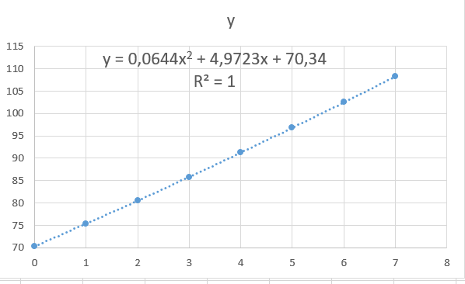
Рис. 1.13. Исходные данные и линия тренда

Убеждаемся, что получившееся уравнение совпадает с приведенным на с. 11. Напоминаем, что Уравнения других типов кривых получаются аналогично.

Решение задачи аппроксимации методом наименьших модулей
В качестве меры погрешностей в этом случае выбирают меру
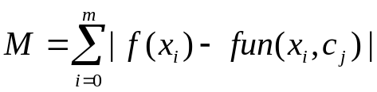 (1.11)
а коэффициенты с_{j} ищут из условия
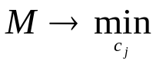 (1.12)
Здесь fun – искомая функция, а с_{j} – искомые коэффициенты. В отличие от МНК минимизируются не суммы квадратов невязок, а суммы (иногда – взвешенные) их абсолютных значений. Напоминаем, что невязка – это разность между экспериментальными и модельными значениями функции (отрезки прямых зеленого цвета на рис. 1.14).
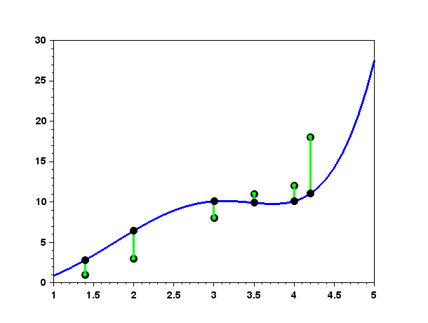
Рис. 1.14. Аппроксимация методом наименьших модулей
Для решения задачи аппроксимации методом наименьших модулей в Scilab можно воспользоваться функцией fminsearch. Вот одна из ее разновидностей:
[x,fval,exitflag,output] = fminsearch ( costf , x0 , options )
Функция вычисляет минимум заданной целевой функции без ограничений. В этой функции для нахождения минимума используется симплексный метод прямого поиска Нелдера-Мида [13-14].
Входными параметрами функции fminsearch являются:
costf - целевая функция;
x0 – вектор начальных приближений в случае функции одной переменной или матрица, когда минимизируется функция нескольких переменных;
options – используются для внесения изменений в настройки параметров процесса;
x – точка минимума;
fval – значение целевой функции в точке минимума;
exitflag может принимать следующие значения:
-1 – число итераций превысило максимум;
0 – превышено максимальное число обращений к функции;
1 – получено решение в результате сходимости процесса.
output – структура, содержащая информацию об используемом алгоритме, числе итераций, количестве обращений к функции и сообщение о завершении работы.
Рассмотрим работу этой функции в условиях рассмотренного на с. 14 примера 1.2, предполагая степенной вид аппроксимирующей кривой (y=b·a^{x}). Параметры выбранной зависимости подберем методом наименьших модулей. Задачу решим в среде Scilab.
clf();
clc;
clear
x1=[270.5 280.8 288.6 299.2 315.4 333.8 353.2];t=(x1-200)/100;
y=[0.0267 0.0533 0.0800 0.1333 0.2667 0.5333 1.0133];
global t,y
function z=G1(x)
global t,y
w1=x(1)*t.^x(2);
dfr=y-w1;z=dfr';
endfunction
function md=mdl(x)
z=G1(x)
md=sum(abs(z))
endfunction
//Задаем начальное приближение
x=[1;1];
[a1,sse]=fminsearch(mdl,x);er=sum((y-mean(y)).^2);
R2=1-sse/er;plot2d(x1,y,-5);m=100;
h=(max(x1)-min(x1))/m;t1=min(x1)-0.01:h:max(x1)+0.01;
Ptc1=a1(1)*((t1-200)/100).^a1(2);
M=sum(abs((a1(1)*((x1-200)/100).^a1(2)-y)));
disp(a1,'a1=');
disp(M,'M=');
plot(t1,Ptc1,'r','linewidth',3)
gca.children.children.thickness=3
gca.font_size = 3;gca.font_style = 8
legend("data","Степенная функция",5)
title('Метод наименьших модулей','fontsize', 5, 'fontname', 3)
Краткий комментарий к программе.
Задаются исходные данные (х1, y). Для уменьшения вычислительной погрешности вводится переменная 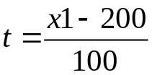. Определяется целевая функция y=b·a^{t}. В программе она обозначена как G1(x), где х – вектор искомых коэффициентов a и b (x(1) это a, x(2) это b). dfr – вектор невязок. Формируется функция mdl. Это 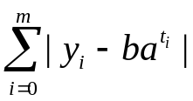. Задается вектор начальных приближений (вектор-столбец x). Входными аргументами функции fminsearch являются функция mdl и вектор x, выходными – коэффициенты искомой зависимости (вектор а1) и 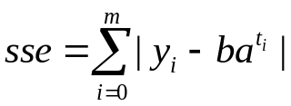. Переменная 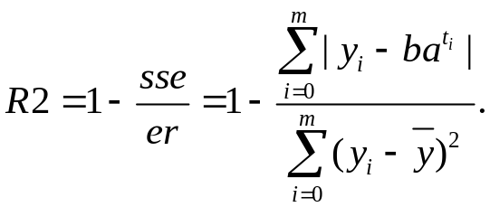 Далее на график наносятся исходные данные, пределы изменения аргумента разбиваются на 100 равноотстоящиx частей и строится график полученной функции по 101 точке. На экран выводятся значения коэффициентов (а1) и значение M. Изменяются толщина кривой, стиль и размер шрифта. Выводится заголовок и легенда (рис. 1.15).
Получаем:
a1 = 0.1373246 4.6852826
M= 0.0118635
Уравнение получившейся кривой -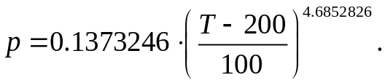
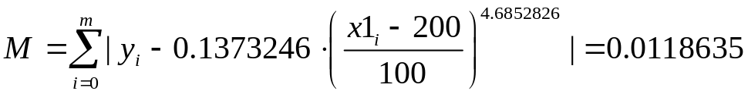
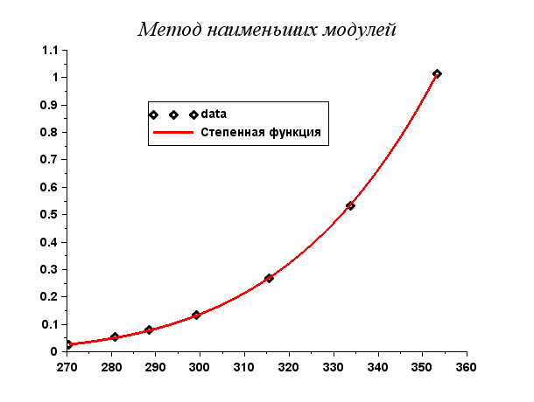
Рис. 1.15. График кривой

1.1.3. Равномерное приближение. Решение задачи в среде Scilab
В качестве меры погрешности μ(f,Q) выбирают
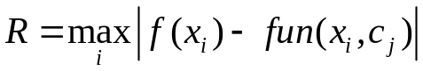 (1.13)
Коэффициенты с_{j} подбирают таким образом, чтобы R было минимальным:
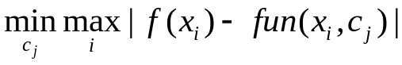 (1.14)
Это есть минимаксный подход, который осуществляет равномерное приближение функций. Геометрически это означает: из всех кривых заданного вида выбирают ту, у которой максимальная по модулю невязка минимальна (длина отрезка АВ на рис. 1.16).
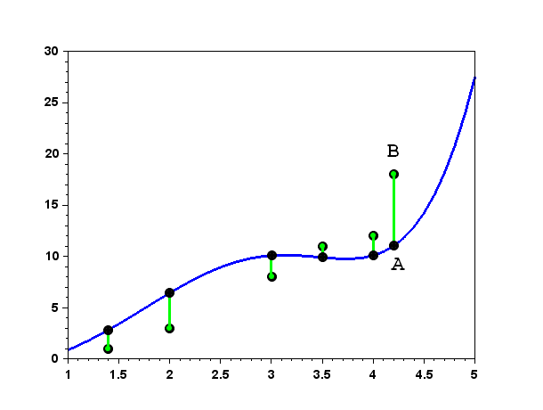
Рис. 1.16. Минимаксный подход к решению задачи аппроксимации
Для решения задачи точечной аппроксимации в этом случае также можно воспользоваться функцией fminsearch.
Пример 1.4. Для исходных данных, приведенных в примере 1.2, построить аппроксимирующую кривую вида y=b·a^{x}, параметры выбранной зависимости подобрать из условия (1.14). Задачу решить в среде Scilab. Нанести на график исходные данные и полученную кривую.
//МЕТОД МИНИМАКСА
clf();clc;clear
x1=[270.5 280.8 288.6 299.2 315.4 333.8 353.2];t=(x1-200)/100;
y=[0.0267 0.0533 0.0800 0.1333 0.2667 0.5333 1.0133];
global t,y
function z=G1(x), global t,y, w1=x(1)*t.^x(2); dfr=y-w1;z=dfr';
endfunction
function md=mdl(x)
z=G1(x)
md=max(abs(z))
endfunction
x=[1;1];[a1,sse]=fminsearch(mdl,x)
er=sum((y-mean(y)).^2);R2=1-sse/er;disp(R2)
plot2d(x1,y,-5);m=100;
h=(max(x1)-min(x1))/m;
t1=min(x1)-0.01:h:max(x1)+0.01;
Ptc1=a1(1)*((t1-200)/100).^a1(2)
disp(er,'er=');disp(a1,'a1=');
plot2d(t1,Ptc1,[5])
gca.children.children.thickness=3
gca.font_size = 3;gca.font_style = 8
legend("data","Степенная функция",5)
title('Метод минимакса','fontsize', 5, 'fontname', 3)
a1= 0.1371213 4.6823754
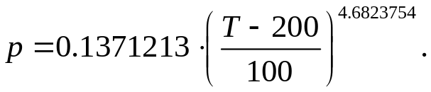
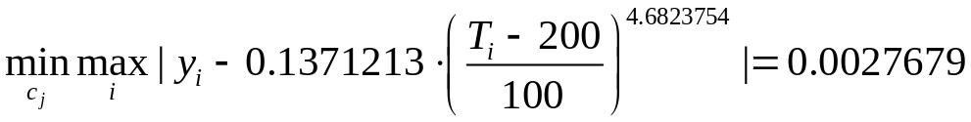.
Исходные данные и полученная кривая представлены на рис. 1.17.
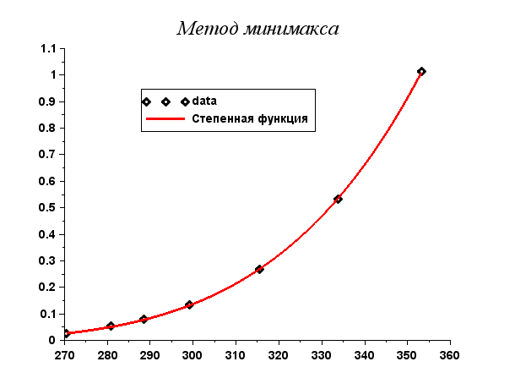
Рис. 1.17. График кривой
При решении примера 1.2 мы получили, что и метод наименьших квадратов, и равномерное приближение, и метод наименьших модулей дают приблизительно одинаковые результаты, однако так бывает далеко не всегда.
  - Проверка адекватности модели объекту исследования
Проверить адекватность модели – значит установить, насколько хорошо она описывает реальный процесс и можно ли её использовать для прогнозирования развития данного процесса.
Проверка адекватности заключается в доказательстве факта, что точность результатов, полученных по модели, сопоставима с точностью расчетов, проведенных на основании экспериментальных данных.
Процедура оценки адекватности разработанной модели реально существующей системе основана на сравнении измерений, полученных по реальной системе, и результатов модельного эксперимента и может проводиться различными способами. Наиболее распространенные из них [15]:
- по средним значениям откликов модели и системы;
- дисперсиям отклонений откликов модели от среднего значения откликов системы;
- максимальному значению относительных отклонений откликов модели от откликов системы.
Адекватность математической модели в простейших случаях может быть установлена визуально путем сравнения экспериментальных значений y_{i} co значениями f(x_{i}) модельной функции в тех же точках таблицы, как это было сделано выше.
Определенную информацию об адекватности уравнения регрессии дает исследование остатков вида e_{i}=y_{i}-f(x_{i}). Наличие грубых отклонений (промахов, выбросов), не связанных с естественным разбросом, может приводить к существенным ошибкам при построении регрессии, что, в свою очередь, может привести к грубым ошибкам прогноза. Некоторые методы выявления выбросов: критерии Эктона, Титьена–Мура–Бекмана, Прескотта–Лунда и другие рассмотрены в [10].
Одной из наиболее эффективных оценок адекватности регрессионной модели, мерой качества уравнения регрессии является коэффициент детерминации, определяемый по формуле
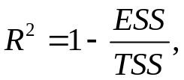 где 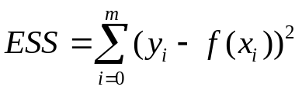 – остаточная сумма квадратов отклонений, 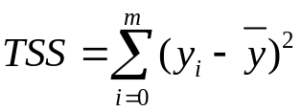- общая сумма квадратов отклонений, то есть
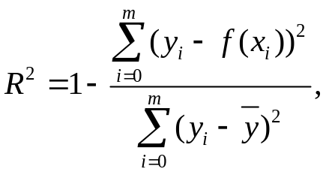 (1.15)
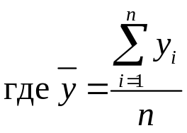.
R² показывает, насколько предсказание по модели лучше, чем предсказание по среднему значению отклика. R² характеризует долю разброса отклика, описываемую регрессией, и лежит в пределах от 0 до 1. Чем ближе R² к единице, тем лучше модель описывает экспериментальные данные.
В более сложных случаях, в частности, когда данные заданы корреляционной таблицей, адекватность может быть установлена применением различных статистических критериев.
Чаще всего для оценки адекватности регрессионной модели применяют критерий Фишера–Снедекора [10-11].
Пояснение. Говорят, что случайная величина распределена по закону Фишера–Снедекора, если ее плотность распределения вычисляется по формуле
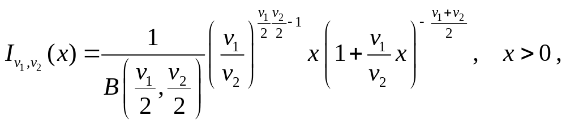
где v₁ и v₂ – параметры распределения; B(y,z) – бета-функция [10].
Математическое ожидание, дисперсия, мода и коэффициент асимметрии этого распределения равны соответственно
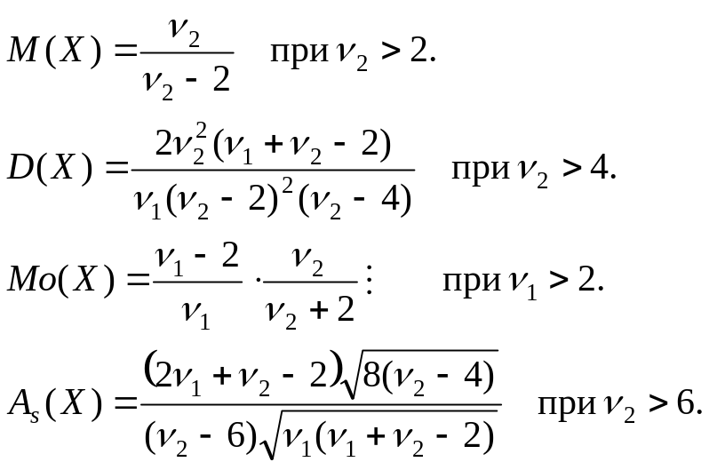
Графики функции плотности распределения Фишера–Снедекора при различных значениях v₁ и v₂ приведены на рис. 1.18.
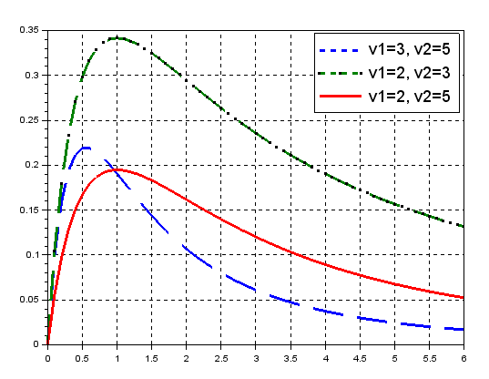
Рис. 1.18. Графики функции плотности распределения Фишера–Снедекора при различных значениях v₁ и v₂
Гипотезу об адекватности полученной сглаживающей кривой y=f(x) исходным данным проверяют по критерию Фишера. Для этого вычисляют статистику
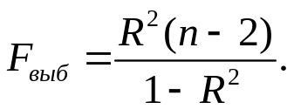 (1.16)
Здесь R² – коэффициент детерминации, n – количество точек таблицы. По числу степеней свободы k₁=1 и k₂=n-2 и уровню значимости α находят критическое значение распределения Фишера F_{кр} (например, с помощью статистической функции F.ОБР.ПХ (Microsoft Excel 2010, 2016) с параметрами: вероятность=α, степени свободы1=k1, степени свободы2=k2 или статистической функции sdff среды Scilab cо следующими параметрами: cdff('F',k1,k2,1-α,α)). Если F_{выб}>F_{кр}, делают вывод о том, что полученное уравнение статистически значимо описывает результаты эксперимента.
Пример 1.5. Проверить адекватность полученной в примере 1.1 модели по критерию Фишера при уровне значимости α=0.05.
Решение. Уравнение полученной кривой Вычислим коэффициент детерминации R² по формуле (1.15): R²=0.9998584. Выборочное значение статистики критерия 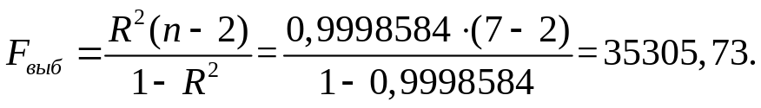 По числу степеней свободы k₁=1 и k₂=7-2=5 и уровню значимости α=0.05 находим критическое значение распределения Фишера F_{кр}= 6,607890974. Так как F_{выб}>F_{кр}, делаем вывод о том, что полученное уравнение статистически значимо описывает результаты эксперимента.
Пример 1.6. В данных, приведенных в примере 1.2, предполагая экспоненциальный вид зависимости (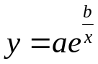), определить параметры выбранной зависимости a и b методом наименьших квадратов. Вычислить сумму площадей квадратов отклонений экспериментальных и модельных данных. Проверить адекватность полученной модели исходным данным по критерию Фишера в среде Scilab. Вывести на печать значения коэффициента детерминации, критическое и выборочное значения статистики критерия F. Построить график полученной зависимости и нанести на него исходные данные.

Решение:
clc;clf()
function [zr]=F(c, z),zr=z(2)-(c(1)*exp(c(2)/z(1))),endfunction
x=[270.5 280.8 288.6 299.2 315.4 333.8 353.2];
y=[0.0267 0.0533 0.08 0.1333 0.2667 0.5333 1.0133];
z=[x;y];c=[1;1];[d,S]=datafit(F,z,c)
t=min(x)-1:max(x)+1;Yt=(d(1)*exp(d(2)./t));plot2d(x,y,-3);
plot2d(t,Yt);disp(S,'S='); disp(d,'d=');s1=0;s2=0; n=length(y);
for i=1:n,
s1=s1+(y(i)-d(1)*exp(d(2)./x(i)))^2;s2=(y(i)-mean(y))^2;
end
R2=1-s1/s2;disp(R2,'R2=');Fvib=R2*(n-2)/(1-R2);k1=1;k2=n-2;
α=0.05;Fkp=cdff('F',k1,k2,1-α,α);
printf( " Fvib=%2.5f Fkp=%2.5f\n",Fvib,Fkp)
printf("Поскольку выборочное значение ")
if Fvib>Fkp
printf("больше критического, делаем вывод об адекватности")
else
printf(" меньше критического, делаем вывод о неадекватности")
end
printf(" модели выборочным данным.");disp(" ")
gca.children.children.thickness=3;gca.font_size = 3;gca.font_style = 8
legend("data","Экспоненциальная кривая",5)
Ответы:
S= 0.0001351
d=
64505.99
-3907.3857
R2= 0.9997337
Fvib=18771.66575 Fkp=6.60789
Поскольку выборочное значение больше критического, делаем вывод об адекватности модели выборочным данным.
Таким образом, уравнение аппроксимирующей кривой
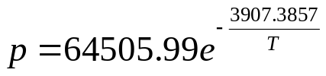
Ниже построен график данной функции. Сумма площадей квадратов отклонений здесь существенно меньше, чем в решении, приведенном в [5].
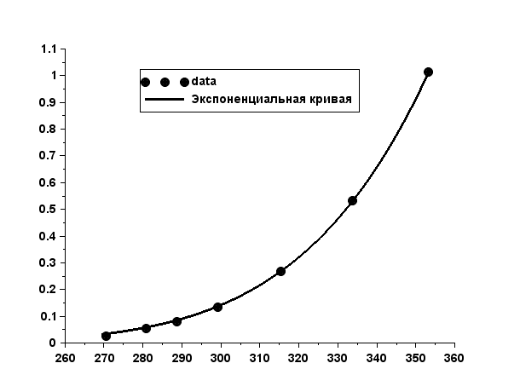
К сожалению, аппроксимирование экспериментальных данных с помощью функции datafit не всегда дает правильные результаты. Полученные решения необходимо проверять. Кроме того, существует множество функций, у которых найти параметры методом наименьших квадратов с помощью функции datafit нельзя, особенно если аппроксимирующая кривая не является алгебраическим полиномом. Если решения и получаются, то часто они далеки от реальных.
Иногда, если полученное решение нас не устраивает, правильное решение можно получить, поварьировав значение начального приближения (вектор с в приведенных выше программах). Решение задачи аппроксимации можно попробовать найти с помощью функции fminsearch.

ЗАДАНИЯ ДЛЯ САМОСТОЯТЕЛЬНОЙ РАБОТЫ
Отчет о выполненных заданиях оформляется в Word. На титульном листе кроме фамилии и номера группы должны быть указаны следующие данные: α = , β = , γ = , θ = , μ = , ν = .
Здесь α – номер института, β – последняя цифра года поступления, γ – предпоследняя цифра номера группы, θ – последняя цифра номера группы, μ и ν – две цифры номера студента по списку.
Так, у пятого студента группы 720112 α = 7, β = 0, γ = 1, θ = 2, μ = 0, ν = 5. В отчете должно быть приведено условие задания и его подробное решение. Если в задании предполагается использовать интегрированную среду Scilab, то в отчете необходимо привести содержимое окон среды (редактора, командного окна). Тексты программ на алгоритмическом языке системы Scilab вместе с результатом решения задач в этой среде также следует включить в отчет.
Задание 1. Получить уравнение аппроксимирующей параболы 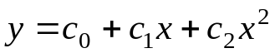 для следующей таблицы:
x | μ+ν | μ+ν+2 | μ+ν+4 | μ+ν+6 | μ+ν+8
y | γ+θ+2.5 | γ+θ+4.9 | γ+θ+8 | γ+θ+12.1 | γ+θ+16.9
- методом наименьших квадратов (МНК);
- методом наименьших модулей;
- используя минимаксный подход.
Найти сумму квадратов отклонений между экспериментальными и модельными данными. Сравнить результаты. Нанести полученные кривые и исходные данные на график. Проверить адекватность каждой модели.
Задание 2. Для исходных данных из задания 1 построить аппроксимирующие кривые вида: y=ax^{b} (степенная), y=ab^{x} (показательная) и y=х/(ax+b) (обратная зависимость). Параметры кривых подобрать методом наименьших квадратов. Задачу решить в среде Scilab. Найти сумму квадратов отклонений между экспериментальными и модельными данными. Сравнить результаты. Нанести полученные кривые и исходные данные на график. Проверить адекватность каждой модели. В случае невозможности решить задачу неполиномиальной аппроксимации с помощью функции datafit привести уравнение к линейному виду заменой переменных, а затем для определения неизвестных коэффициентов получить и решить систему линейных уравнений. Найти решение задачи с помощью функции fminsearch.
Задание 3. Методом наименьших квадратов получить уравнение аппроксимирующей параболы , экспоненциальной кривой y=ae^{bx}, логарифмической кривой y=a+blnx для следующей таблицы:
x | μ+ν | μ+ν+1 | μ+ν+2 | μ+ν+3 | μ+ν+4
y | γ+β | γ+β+1 | γ+β+3 | γ+β+4 | γ+β+8
Для нахождения коэффициентов указанных кривых составить и решить систему нормальных уравнений. Проверить адекватность каждой модели. Все расчеты, включая решение системы уравнений, провести в Excel. Построить графики получившихся моделей, добавив на каждый график значение коэффициента детерминации и уравнения кривых.

ИНТЕРПОЛЯЦИЯ
Интерполяция – частный случай аппроксимации, когда аппроксимирующая кривая проходит через все точки таблицы, то есть
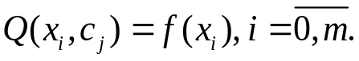 (2.1)
Задача интерполяции ставится так: функция y=f(x) задана в виде таблицы
x | x₀ | x₁ | … | x_{m}
y | y₀ | y₁ | … | y_{m}
Требуется вычислить значение функции в точке x*, не совпадающей ни с одним из узлов таблицы. Если эта точка лежит между узлами, то такая задача называется интерполяцией. Если точка x* лежит за пределами таблицы, то говорят о задаче экстраполяции.
В общем случае в качестве аппроксимирующей кривой могут быть выбраны тригонометрические полиномы, рациональные функции и т.д. [1-5]. Рассмотрим случай, когда аппроксимирующая кривая – алгебраический полином. При сделанном предположении (аппроксимирующая функция – полином) очевидно, что коэффициенты с_{j} можно найти методом наименьших квадратов, положив n=m.
Рассмотрим другие способы решения этой задачи.

Интерполяция по Лагранжу
Построим полином
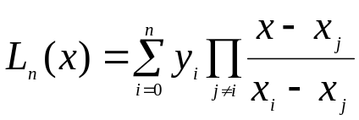 (2.2)
Выражение (2.2) – алгебраический полином степени n.
Пусть заданы три точки таблицы
x | x₀ | x₁ | x₂
y | y₀ | y₁ | y₂
В этом случае построим полином второй степени:
Убедимся, что он проходит через все точки таблицы.
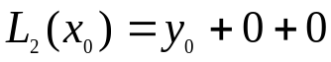; 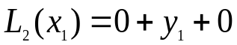; 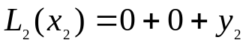;
Если точек таблицы – четыре, то строится полином третьей степени:
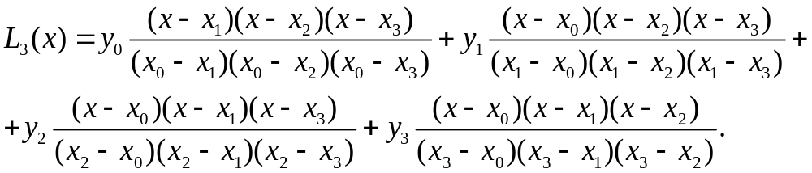
Не трудно убедиться, что
Выражение (2.2) – интерполяционный полином Лагранжа, проходящий через все точки таблицы. Теперь, чтобы найти значение функции в некоторой точке x*, которой нет в таблице, достаточно подставить эту точку вместо x в формулу (2.2) и считать, что
y*=L_{n}(x*) (2.3)
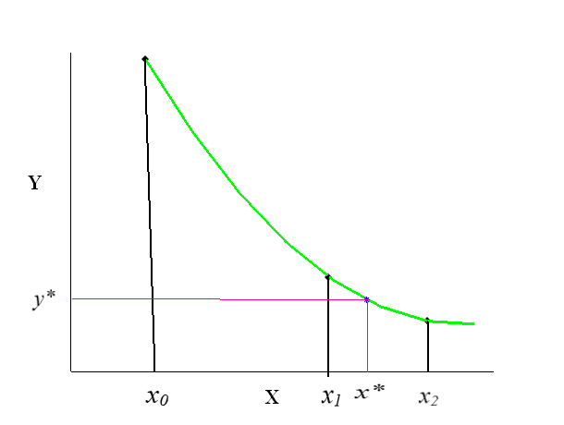
Рис. 2.1. Графическое решение задачи интерполяции
Пример 2.1. Зависимость вязкости (η) нитробензола от температуры выражается следующими экспериментальными данными:
T, K | 293.15 | 303.15 | 313.15
η, мПа·с | 2.013 | 1.682 | 1.438
Определить вязкость нитробензола при температуре Т=301 К.
Решение. Пусть х – это температура, y – вязкость. Поскольку число узлов интерполяции равно трем, воспользуемся формулой интерполяционного полинома второй степени.
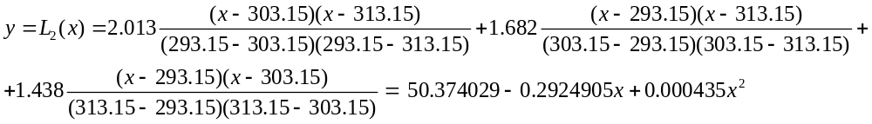Подставив в формулу заданное значение температуры, получим, что вязкость нитробензола при температуре Т=301 К равна: 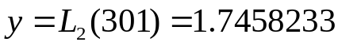 мПа·с.

Интерполяция при постоянном шаге
Конечной разностью функции y=f(x) c шагом Δx=h называют функцию Δy=f(x+h)-f(x). Это первая конечная разность. Вторая конечная разность Δ²y=[f(x+2h)-f(x+h)]-[f(x+h)-f(x)]=f(x+2h)-2f(x+h)+f(x).
Предположим, что функция y=f(x) задана в виде таблицы из четырех точек. Построим для нее таблицу конечных разностей:
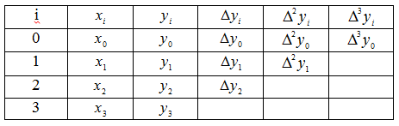
В этой таблице
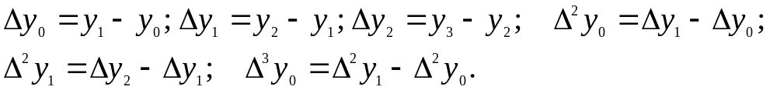
Предположим, что шаг в этой таблице – постоянный, то есть
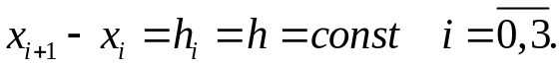 (2.4)
Запишем полином, проходящий через все точки таблицы (это будет полином степени не выше третьей), в следующем виде:
(2.5)
Имеем: .
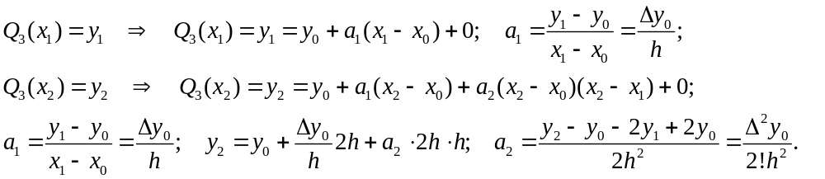
Аналогично, 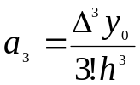. Обозначим 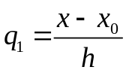. После подстановки в (2.5) значений 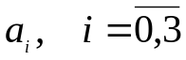 и 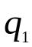 окончательно получаем:
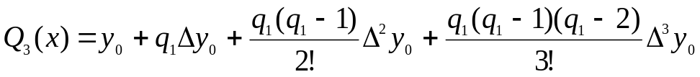
Запишем общий вид полинома n-й степени:
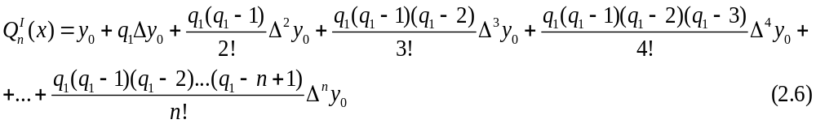
«I» означает, что это первый интерполяционный полином Ньютона. Он удобен для вычислений, когда точка х*, в которой нужно вычислить значение функции, расположена ближе к началу таблицы.
Если точка х* расположена ближе к концу таблицы, то удобнее пользоваться формулой второго интерполяционного полинома Ньютона:
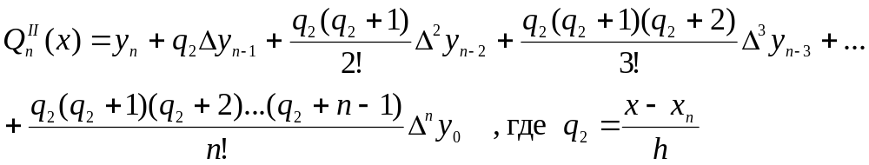(2.7)
Результаты применения формул (2.6) и (2.7) – одни и те же, если используются одни и те же узлы таблицы.
Пример 2.2. Зависимость теплоемкости этана C_{p} от температуры T задана таблицей:
Т, К | 498 | 598 | 698 | 798 | 898
С_{р}, Дж/(моль·К) | 78.03 | 89.02 | 98.91 | 107.76 | 115.62
Определить, какова теплоемкость этана при Т=870 К и Т=522 К.
Решение. Так как шаг в таблице – постоянный (h=100), для решения задачи можно воспользоваться формулой интерполяционного полинома Ньютона. Построим таблицу конечных разностей. В ней x=Т, y=С_{р}.
x | y | 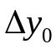 | 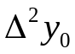 | 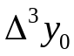 | 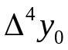
498 | 78.03 | 10.99 | -1.1 | 0.06 | -0.01
598 | 89.02 | 9.89 | -1.04 | 0.05
698 | 98.91 | 8.85 | -0.99
798 | 107.76 | 7.86
898 | 115.62
Из таблицы видно, что конечная разность четвертого порядка отлична от нуля, поэтому будем строить интерполяционный полином четвертой степени.
а) Так как точка х = 870 расположена ближе к концу таблицы, воспользуемся формулой второго интерполяционного полинома Ньютона (2.7), приняв х_{n}= 898; у_{n}=115.62;
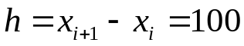. Тогда 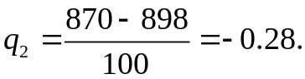
Подставляя исходные данные в формулу (2.7), получим:
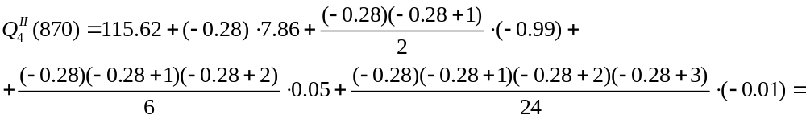
=113.5165.
Теплоемкость этана при Т = 870 К равна 113.5165 Дж/(моль·К).
b) Так как точка х=522 расположена ближе к началу таблицы, воспользуемся формулой первого интерполяционного полинома Ньютона (2.6), приняв х₀= 498; у₀=78.03.
Тогда 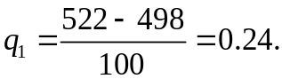
Подставляя исходные данные в формулу (2.6), получим:
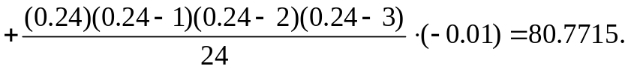
Теплоемкость этана при Т = 522 К равна 80.7715 Дж/(моль·К).

Обратная интерполяция
Постановка задачи: функция y задана в виде таблицы
x | x₀ | x₁ | … | x_{m}
y | y₀ | y₁ | … | y_{m}
Требуется найти значение аргумента x*, при котором функция принимает некоторое заданное значение y*.
Задачу можно решить по крайней мере двумя различными способами.
1 способ.
- Строим интерполяционный полином (как правило, интерполяционный полином Лагранжа) 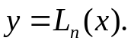
- Решаем уравнение 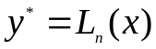 любым подходящим численным методом (например, методом деления отрезка пополам).
На рис. 2.2 приведено графическое решение задачи обратной интерполяции первым способом.
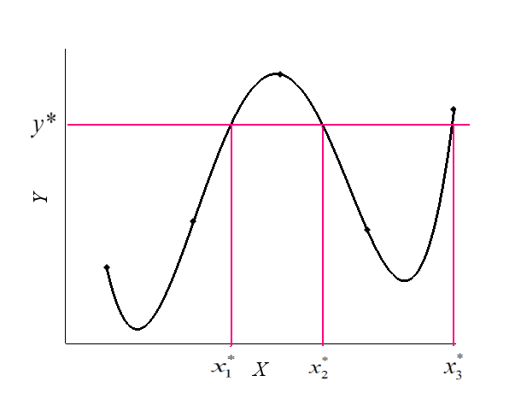
Рис. 2.2. Решение задачи обратной интерполяции первым способом

Из рисунка видно, что задача может иметь не единственное решение.
2 способ.
- Строим интерполяционный полином 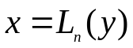.
- Подставляем в этот полином значение y* и получаем x*: 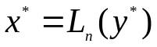.
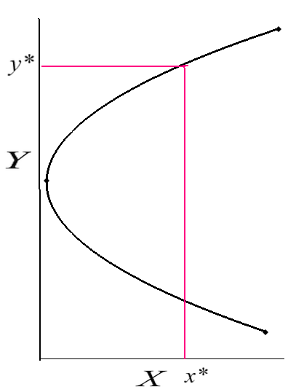
Рис. 2.3. Решение задачи обратной интерполяции вторым способом

На рис. 2.3 приведен график интерполяционного полинома и решение задачи обратной интерполяции вторым способом.
Как правило, решения задачи, полученные первым и вторым способом, будут различными.
Пример 2.3. Данные по плотности ρ водных растворов хлорида магния в зависимости от его концентрации С при температуре 293 К приведены в таблице:
С, % | 2.00 | 4.00 | 8.00 | 16.00
ρ, г/см³ | 1.0146 | 1.0311 | 1.0646 | 1.1342
Определить, при какой концентрации плотность раствора хлорида магния будет равна 1.1031 г/см³ [5].
Решение. Обозначим х=С, y= ρ.
Первый способ:
Строим полином
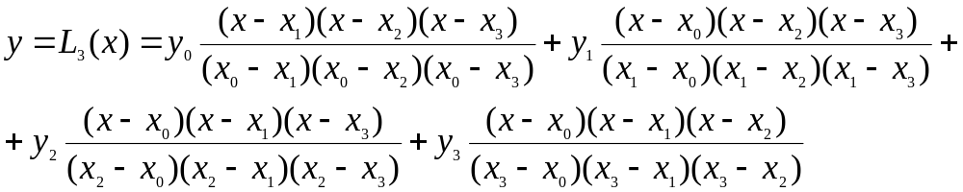
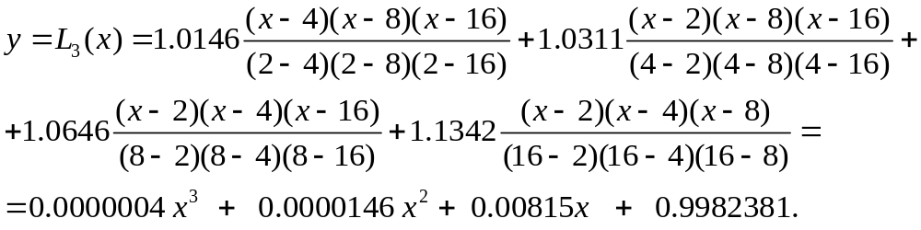
Решаем уравнение
любым численным методом. В данном примере решение было найдено с использованием функции roots среды Scilab. Уравнение имеет единственный действительный корень x=12.481237. Таким образом, ρ=1.1031 при С=12.481237 %.
Второй способ:
Строим полином третьей степени
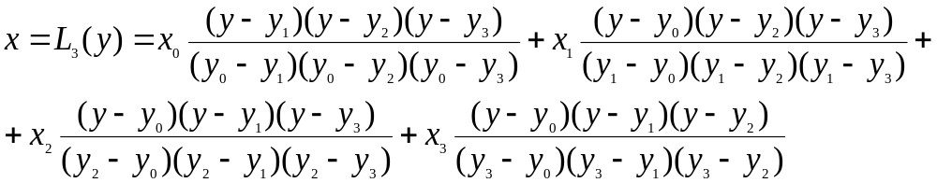
Подставляем данные:
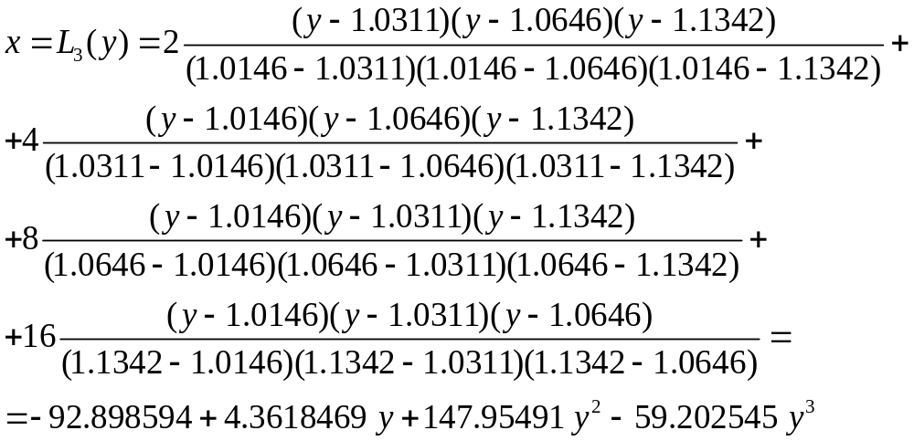
При y=1,1031 получаем: 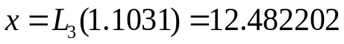
Таким образом, ρ=1.1031 при С=12.48%.
В данном примере ответы, полученные первым и вторым способом, совпали. Конечно, раскрывать скобки и приводить подобные члены крайне затруднительно, поэтому конечный результат – нахождение коэффициентов полинома – получен в среде Scilab (см. с. 56). Коэффициенты полинома можно получить и в Excel (см. раздел 1.1.1.4).
Примечание: Несколько слов о точности интерполяции. Если исходная функция является полиномом степени n, то имеет место тождественное совпадение: 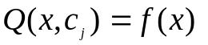. В противном случае их значения совпадают только в узловых точках, а вне узлов таблицы 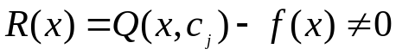. Эта разность – погрешность интерполяции – называется остаточным членом интерполяционной формулы [1-3]. Если исходная функция непрерывна и имеет непрерывные производные до n+1 включительно, то остаточный член интерполяционного полинома Лагранжа имеет вид:
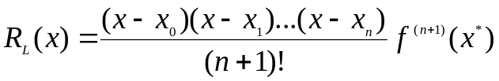
а остаточный член интерполяционного полинома Ньютона
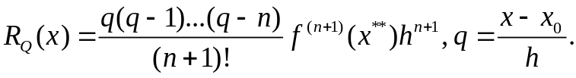
Здесь 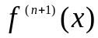 – производная порядка n+1, вычисленная в некоторой точке отрезка [x₀ , x_{n}]. Если максимальное значение этой производной на указанном отрезке равно M_{n+1}, то можно оценить остаточный член каждой формулы. Так,
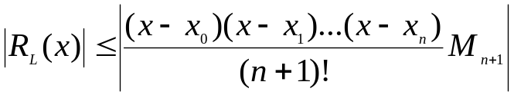
Поясним вышесказанное следующим примером. Предположим, что функция, которую мы хотим заменить интерполяционным полиномом, задана явно. Пусть, например, эта функция y=sin(x)+sin(2x). Отрезок, на котором будем проводить интерполяцию – [1, 10]. Вычислим значение исходной функции в точках х=1,2, …, 10. Построим на отрезке [1, 10] график двух функций: заданной функции и итерполяционного полинома 9 степени, проходящего через 10 полученных в результате табулирования точек (рис. 2.4).
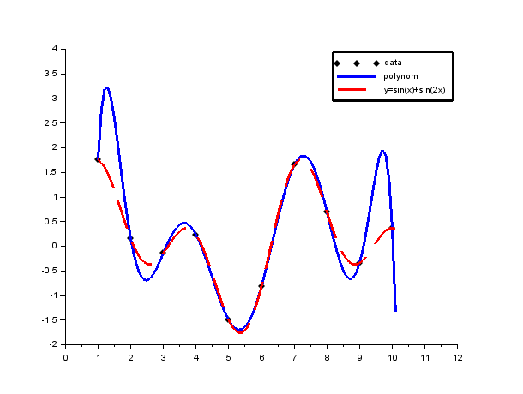
Рис. 2.4. Интерполяция полиномом 9 степени
Вот программа построения интерполяционного полинома.
clc
x=1:10;
function y=f(x)
y=sin(x)+sin(2*x);
endfunction
n=length(x);scf(2);clf()
n=length(x);a=[];b=[];c=[];
for i=1:n
for j=1:n
a(i,j)=sum(x.^(i+j-2));
end
b(i)=sum(x.^(i-1).*f(x));
end
c=inv(a)*b
function z=f1(t)
z=0;
for i=1:n
z=z+t.^(i-1).*c(i);
end
endfunction
plot2d(x,f1(x),-4)
t=min(x):0.1:max(x)+.1;
plot(t,f1(t),t,f(t),'--r')
legend('data', 'polynom', 'y=sin(x)+sin(2x)')
err=sum((f(x)-f1(x)).^2)
aa=gca();
aa.data_bounds=[0.5 -2;10.5 3.5];
gca.children.children.thickness=3
Видим, что в начале и конце отрезка интерполяции значения функций вне узловых точек сильно отличаются друг от друга. Интерполяция сплайнами, рассмотренная в следующем разделе, в некоторых случаях помогает устранить этот недостаток.

Интерполяция сплайнами
Если число узлов интерполяции велико, то построение интерполяционного полинома, проходящего через все точки таблицы, не всегда целесообразно [2]. Для уменьшения погрешности часто поступают следующим образом. На каждом из участков [x_{i}, х_{i+1}] функцию заменяют сплайном. Сплайном называется кусочно-полиномиальная функция, определенная на отрезке [х₀, х_{n}] и имеющая на этом отрезке некоторое количество непрерывных производных. Преимущества интерполяции сплайнами по сравнению с обычными методами интерполяции – в сходимости и устойчивости вычислительного процесса.
Чаще всего ограничиваются кубическими сплайнами. Всюду далее будем предполагать, что точки х_{i} упорядочены по возрастанию:
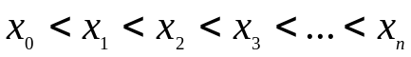
Запишем уравнение кубического сплайна в виде:
(2.8)
Здесь x_{i} – узлы таблицы (напоминаем, что функция задана в виде таблицы точек (x_{i}, y_{i})). Так, 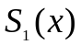– сплайн, проходящий через точки (x₀,y₀) и (x₁, y₁),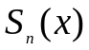 – сплайн, проходящий через точки (x_{n-1}, y_{n-1}), (x_{n},y_{n}). Заметим, что 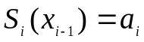.
Для того, чтобы найти коэффициенты всех сплайнов (а их будет n: для трех точек – 2 и т.д.), необходимо получить 4n уравнений. Так как каждый сплайн проходит через два узла таблицы, имеем 2n уравнений:
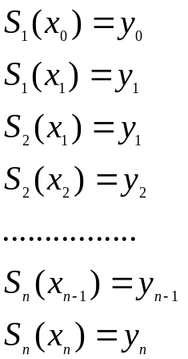
Еще 2n-2 уравнения можно получить, приравнивая значения первых и вторых производных соседних сплайнов во внутренних узлах.
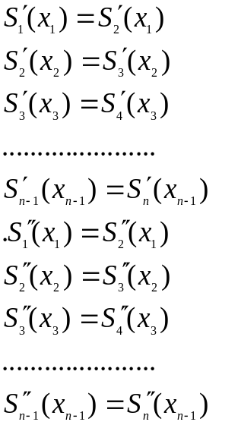
Два последних уравнения для поиска коэффициентов 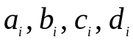можно получить, задавая значения первой и/или второй производной в точке х₀ или х_{n}. Например, можно положить
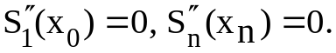 (2.9)
Пример 2.4. Для функции, заданной в виде таблицы, построить два кубических сплайна: на отрезке [1,2] и на отрезке [2, 4].
x | 1 | 2 | 4
y | 8 | 12 | 6
Решение. Обозначим первый сплайн S₁(x)=a+b·x+c·x²+d·x³, второй – S₂(x)=a₁+b₁·x+c₁·x²+d₁·x³. Первый сплайн проходит через две точки: (x_{0,} y₀) и (x_{1,} y₁), второй – через точки (x_{1,} y₁) и (x_{2,} y₂).
Имеем 4 уравнения: S₁(x₀)=y₀, S₁(x₁)=y₁; S₂(x₁)=y₁, S₂(x₂)=y₂.
Вычислим первые и вторые производные от каждого сплайна и приравняем их значения в точке х₁. Получим еще 2 уравнения.
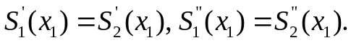
Последние два уравнения можно получить, например, приравняв к нулю первые производные в первой и последней точках таблицы: 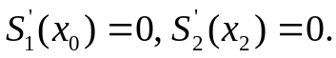
В итоге получаем систему из восьми уравнений с 8 неизвестными. В соответствии с введенными обозначениями получилась система:
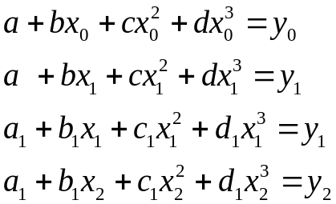
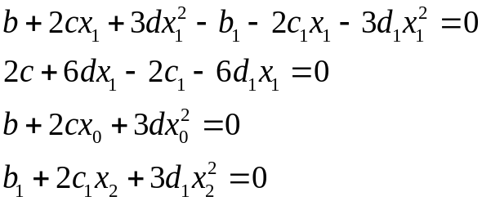
Подставляя в систему уравнений исходные данные, получаем:
a+b+c+d=8
a+2b+4c+8d=12
a₁+2b₁+4c₁+8d₁=12
a₁+4b₁+16c₁+64d₁=6
b+4c+12d-b₁-4c₁-12d₁=0
2c+12d-2c₁-12d₁=0
b+2c+3d=0
b₁+8c₁+48d₁=0
Решение этой системы линейных уравнений дает значения искомых коэффициентов сплайнов. Решить эту систему уравнений можно, например, в Scilab или Excel.
В результате решения этой системы получили два сплайна:
S₁(x)=23-35.5х+26х²-5.5x³
S₂(x)=-38+56x-19.75x²+2.125x³
Напоминаем, что каждый из сплайнов проходит через две соседние точки таблицы, в точке «стыка» (то есть в точке х₁) значения первых и вторых производных от каждого сплайна совпадают, первая производная от первого сплайна в точке х₀ и первая производная от второго сплайна в точке х₂ равны нулю. Графики этих сплайнов представлены на рис. 2.5.
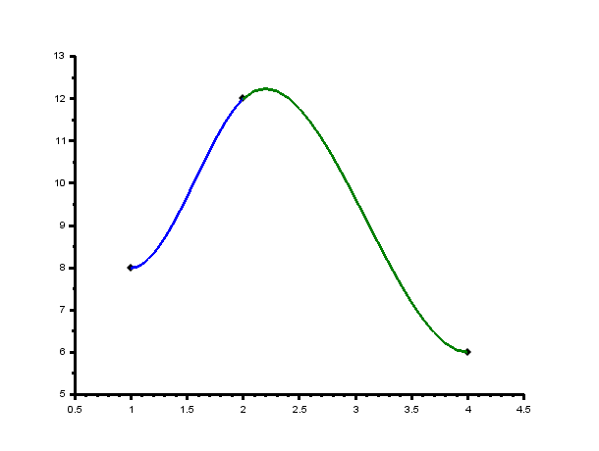
Рис. 2.5. Графики двух полученных кубических сплайнов

Решение задачи интерполяции в Scilab

Построение интерполяционных полиномов

Построение таблицы конечных разностей
Покажем, как в Scilab можно построить таблицу конечных разностей, используемую для вычислений с помощью интерполяционных полиномов Ньютона. Для примера 2.2 это можно сделать так.
clc;y=[78.03 89.02 98.91 107.76 115.62];
dy=diff(y),dy2=diff(y,2),dy3=diff(y,3),dy4=diff(y,4)
disp(dy4,'dy4=',dy3,'dy3=',dy2,'dy2=',dy,'dy=',y,'y=')
Результаты работы программы:
y= 78.03 89.02 98.91 107.76 115.62
dy= 10.99 9.89 8.85 7.86
dy2= -1.1 -1.04 -0.99
dy3= 0.06 0.05
dy4= -0.01

Линейная интерполяция в Scilab. Функции interpln и linear_interpn
Если заданы значения функции в двух точках (x_{i}, y_{i}) и (x_{i+1},y_{i+1}), то используя линейную интерполяцию значение функции в точке х* вычисляют по формуле 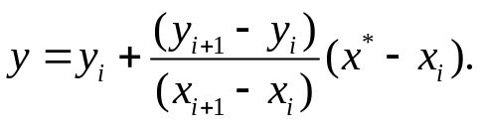 Для линейной интерполяции в Scilab применяются функции interpln и linear_interpn.
Синтаксис функции interpln:
[y1]=interpln(xyd,x1)
Аргументами функции являются: xyd – матрица, состоящая из двух строк – координат векторов одинаковой размерности х и y. x – значения аргумента, y – значения функции. Координаты вектора х должны быть проранжированы по возрастанию. x1 – вектор, содержащий точки, в которых нужно вычислить значения функции. Значения функции y1 вычисляются при помощи линейной интерполяции. Значения функции за пределами таблицы, то есть при x<xmin и x>xmax (задача экстраполяции), вычисляют по двум первым и двум последним точкам заданной таблицы соответственно.
Пример 2.5. Функция задана в виде таблицы из пяти точек
x | 1 | 10 | 20 | 30 | 40
y | 1 | 30 | -10 | 20 | 40
Нанести на график исходные данные и ломаную, полученную линейной интерполяцией. С помощью линейной интерполяции вычислить значения функции в точках -1.2, 23.5 и 41.4.
clf();clear;x=[1 10 20 30 40];y=[1 30 -10 20 40];
plot2d(x',y',[-3],"011"," ",[-10,-30,50,50]);
xx=[-1.2 23.5 41.4];y1=interpln([x;y],-4:45);y2=interpln([x;y],xx);
disp(" х y");disp([xx;y2]')
plot2d((-4:45)',y1',[5],"000");gca.children.children.thickness=3
legend("Точки интерполяции","Интерполяционная кривая",2)
gca.thickness=3
Результат работы программы:
х y2
-1.2 -6.0888889
23.5 0.5
41.4 42.8
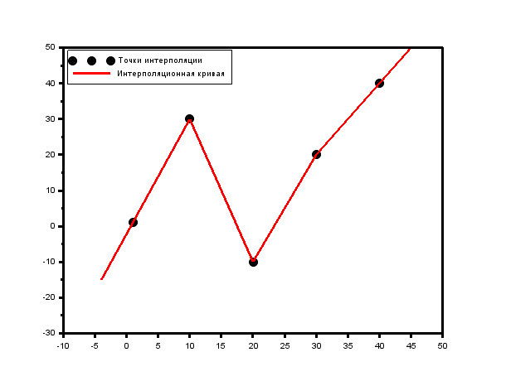
Рис. 2.6. Линейная интерполяция с помощью функции interpln
В приведенной программе установлены границы рамки графика: х (от -10 до 50) и y (от -30 до 50). Сам график функции на рис. 2.6 построен на отрезке от -4 до 45. Значения функции в промежуточных точках вычислялись линейной интерполяцией/экстраполяцией. В программе заданы толщина линий графика и рамки. Цвет графика выбран красным (цвет номер 5).
В случае n-мерной линейной интерполяции используют функцию linear_interpn, имеющую следующий синтаксис:
vp = linear_interpn(xp1,xp2,..,xpn, x1, ..., xn, v [,out_mode])
Подробно о параметрах функции можно узнать в [16] или в справке Scilab. Покажем ее работу в случае функции одной переменной.
Пример 2.6. Функция задана в виде таблицы:
x | 0.5 | 0.55 | 0.65 | 0.67 | 0.98 | 0.99 | 1.04 | 1.34
y | 1.2 | 1.26 | 1.34 | 1.34 | 1.23 | 1.18 | 1.01 | 0.56
С помощью линейной интерполяции вычислить значения функции в точках 0.4, 0.87 и 1.45. Построить график, на который нанести исходные данные и ломаную, полученную линейной интерполяцией. График построить на отрезке [0, 2], разбив его 40 равноотстоящими точками. Принять значение параметра out_mode равным "by_zero".
Решение. Один из возможных способов решения данной задачи следующий:
clf()
x =[0.5 0.55 0.65 0.67 0.98 0.99 1.04 1.34];
y = [1.2 1.26 1.34 1.34 1.23 1.18 1.01 0.56];
xx = linspace(0,2,40)';yy = linear_interpn(xx, x, y, "by_zero");
plot2d(xx,yy,style=2);plot2d(x,y,style=-9, strf="000")
gca.children.children(1).thickness=3
legend( "Интерполяционная кривая","Точки интерполяции",5)
gca.children.children(2).thickness=3;
gca.thickness=3
xx1=[0.4 0.87 1.45];
yy1=linear_interpn(xx1, x, y, "by_zero");
disp(" х y")
disp([xx1; yy1]')
Получим:
х y
0.4 0.
0.87 1.2690323
1.45 0.
Значения функции за пределами таблицы при таком значении параметра out_mode равны нулю.
На рис. 2.7 показан график интерполяционной кривой.
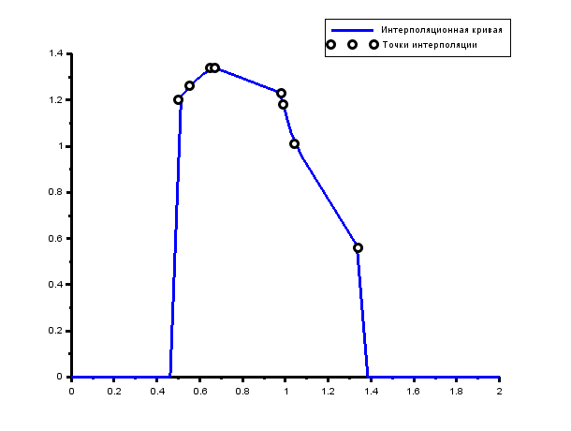
Рис. 2.7. Линейная интерполяция. Значения параметра out_mode=" by_zero"
Примеры с другими значениями параметра out_mode приведены в [16].

Нахождение коэффициентов интерполяционных полиномов
Покажем, как можно было решить пример 2.2 в Scilab. В приведенной ниже программе значения коэффициентов получаются в результате решения системы из 5 линейных уравнений (полином проходит через 5 точек таблицы).
clc;clf()
x =[498 598 698 798 898];
y = [78.03 89.02 98.91 107.76 115.62];
n=length(x);a=[];b=[];c=[];
for i=1:n
for j=1:n
a(i,j)=sum(x.^(i+j-2));
end
b(i)=sum(x.^(i-1).*y);
end
c=inv(a)*b
function z=f(t)
z=0;
for i=1:n
z=z+t.^(i-1).*c(i);
end
endfunction
plot2d(x,y,-4)
t=min(x):0.1:max(x)+.1;plot2d(t,f(t),1)
aa=gca();
aa.data_bounds=[min(x)-0.1 77;max(x)+0.1 116];
gca.children.children.thickness=3;
r=[870 522];z1=f(r),plot(r,z1,"*");err=sum((y-f(x)).^2)
legend('Исходные данные','Интерполяционный полином', 'Решение задачи интерполяции',5)
gca.children(1).font_style = 5; gca.children(1).font_size = 3;
gca.children.children(1).polyline_style = 3; gca.children.children(1).thickness = 3;
disp([r;z1]',' T Cp',err,'err=',c,'c=')
Строится полином четвертой степени, проходящий через пять заданных точек. Строится график полученной кривой, на который наносятся и исходные данные. Вычисляется значение интерполяционного полинома в заданных точках r (переменная z1). Решения задачи интерполяции (значения функции в заданных точках Т=522 и Т=870) также наносятся на график.
Результаты работы программы:
c=
4.15075
0.1852081
-0.0000833
2.080D-08
-4.167D-12
err= 1.840D-12
T Cp
870. 113.51649
522. 80.7715
Коэффициенты полинома равны элементам вектора c (в порядке возрастания степеней). Правильность решения контролируется переменной err, которая должна принимать значение, близкое к нулю.
На рис.2.8 приведен график получившегося полинома.

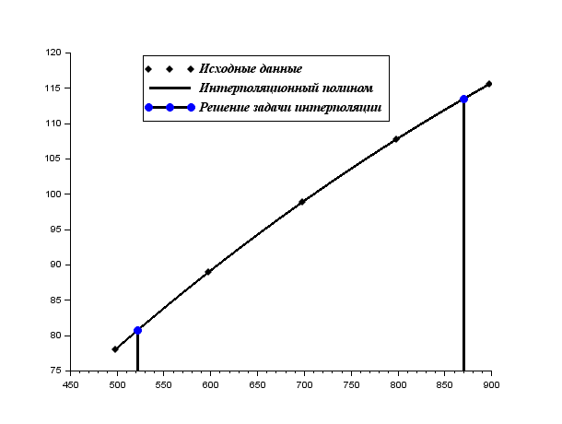
Рис. 2.8. Графическое решение задачи интерполяции по условиям примера 2.2
Замечание. Практика показала, что использование функции datafit при решении задачи интерполяции, когда степень аппроксимирующего полинома велика, в некоторых случаях дает неверные результаты.

Решение задачи обратной интерполяции
Покажем, как решить пример 2.3 в Scilab.
Первый способ (см. с. 44).
clc;clear;clf();x=[2 4 8 16];y=[1.0146 1.0311 1.0646 1.1342];
n=length(x);a=[];b=[];c=[];
for i=1:n
for j=1:n
a(i,j)=sum(x.^(i+j-2));
end
b(i)=sum(x.^(i-1).*y);
end
c=inv(a)*b
function z=f(t)
z=0;
for i=1:n
z=z+t.^(i-1).*c(i);
end
endfunction
plot2d(x,y,-4)
t=min(x):0.1:max(x)+.1;plot2d(t,f(t),3)
aa=gca();aa.data_bounds=[min(x)-0.1 1;max(x)+0.1 1.2];
gca.children.children.thickness=3
z1=1.1031;
for i=1:n
zz(i)=c(n-i+1)
end
zz(n)=zz(n)-z1;r=roots(zz);plot(r(3),z1,"*")
disp("Решение задачи обратной интерполяции")
disp(r)
err=sum((y-f(x)).^2)
disp(err,'err=')
В программе строится интерполяционный полином, проходящий через 4 точки таблицы. Его коэффициенты – вектор с:
c =
0.9982381
0.00815
0.0000146
0.0000004
Уравнение полинома
err=
2.024D-23
Значение err, близкое к нулю, свидетельствует о том, что полином построен правильно.
Далее решается уравнение
или
Для решения уравнения использовалась функция roots. Поскольку применение этой функции требует, чтобы коэффициенты полинома шли в обратном по отношению к вектору с порядке, в программе вектор с был преобразован в вектор zz, из последнего значения которого вычли число 1.1031. Были найдены 3 корня уравнения:
-22.573952 + 135.31415i
-22.573952 - 135.31415i
12.481237
Из трех найденных корней уравнения лишь один – действительный. Он (12.481237) и является решением задачи обратной интерполяции. В программе построен график (рис.2.9), на который нанесены исходные данные, график самого интерполяционного полинома и решение – точка синего цвета с координатами (12.481237, 1.1031).
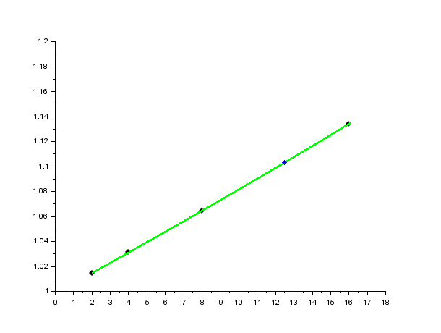
Рис. 2.9. Решение задачи обратной интерполяции первым способом
Второй способ. Строим полином третьей степени. Аргументом является y, а функцией – x. В получившийся полином подставляем значение z=1.1031.
clc;clear;clf();
y=[2 4 8 16];x=[1.0146 1.0311 1.0646 1.1342];
n=length(x);a=[];b=[];c=[];
for i=1:n
for j=1:n
a(i,j)=sum(x.^(i+j-2));
end
b(i)=sum(x.^(i-1).*y);
end
c=inv(a)*b
function z=f(t)
z=0;
for i=1:n
z=z+t.^(i-1).*c(i);
end
endfunction
plot2d(x,y,-4)
t=min(x):0.1:max(x)+.1;plot2d(t,f(t),3)
aa=gca();
aa.data_bounds=[min(x) 1;max(x) 19];
gca.children.children.thickness=3
z1=1.1031;
disp(f(z1),"Решение задачи обратной интерполяции ")
plot(z1,f(z1),"*")
err=sum((y-f(x)).^2); disp(err,'err=')
xlabel("Y");ylabel("X")
Решение:
c =
-92.898621
4.3619995
147.95477
-59.202499
Решение задачи обратной интерполяции
12.482238
err=
7.785D-09
Коэффициенты получившегося полинома – это вектор с. Уравнение полинома
x=-92.898621+4.3619995y+147.95477y²-59.202499y³.
Его значение x(1.1031)= 12.482238.
Таким образом, ρ=1,1031 при С=12,48%.
В данном примере ответы, полученные первым и вторым способом, совпали, однако так бывает далеко не всегда.
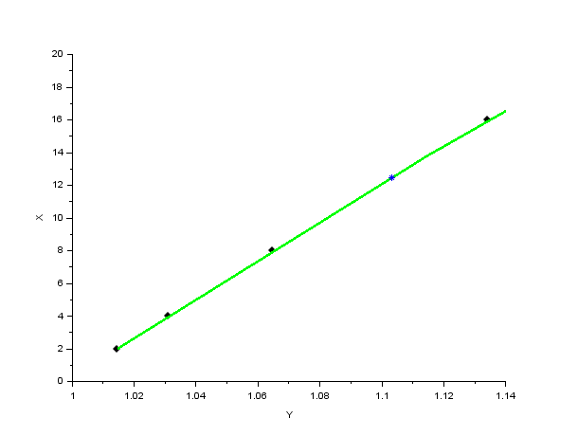
Рис. 2.10. Решение задачи обратной интерполяции вторым способом

Сплайн-интерполяция

Построение сплайнов без использования специальных функций Scilab
Покажем, как можно решить пример 2.4 в среде Scilab. Значения искомых коэффициентов в приведенной ниже программе получены в результате решения системы линейных уравнений, приведенной на с. 51. Вместо переменных a, b, c, d, a₁, b₁, c₁, d₁ в программе использованы переменные z(1), z(2), … , z(8). z(1) – это a, z(2) – это b, … , z(8) – это d₁:
clc;scf(2);clf();x=[1 2 4];y=[8 12 6];
M=[1 1 1 1 0 0 0 0
1 2 4 8 0 0 0 0
0 0 0 0 1 2 4 8
0 0 0 0 1 4 16 64
0 1 4 12 0 -1 -4 -12
0 0 2 12 0 0 -2 -12
0 1 2 3 0 0 0 0
0 0 0 0 0 1 8 48];
P=[8 12 12 6 0 0 0 0]; z=P/M'; disp(z); x1=1:.01:2;
S1=z(1)+z(2)*x1+z(3)*x1.^2+z(4)*x1.^3;
x2=2:.1:4;S2=z(5)+z(6)*x2+z(7)*x2.^2+z(8)*x2.^3
plot2d(x,y,-4);plot(x1,S1,x2,S2)
gca.data_bounds=[min(x1)-0.1 5;max(x2)+0.1 13];
gca.thickness=3;gca.children.children.thickness=3
Получаем значения вектора z:
23. -35.5 26. -5.5 -38. 56. -19.75 2.125
В итоге
S₁(x)=23-35.5х+26х²-5.5x³
S₂(x)=-38+56x-19.75x²+2.125x³

Построение сплайнов с использованием специальных функций среды Scilab
Построение кубического сплайна с помощью специальных функций в Scilab состоит из двух этапов: вначале вычисляются значения первой производной в узлах таблицы с помощью функции splin, затем строится кубический сплайн и рассчитываются его значения в заданных точках с помощью функции interp.
Функция d=splin(x,y [,spline_type [, der]]) в зависимости от типа сплайна вычисляет его первые производные в узлах таблицы. Параметры функции: x и y – исходные данные. х - строго возрастающий вектор, состоящий минимум из двух компонент, у - вектор той же размерности, что и х. Необязательными параметрами являются тип сплайна (spline_type) и значение производной (der – если выбран тип сплайна 'clamped'). d – результат работы функции – значения первой производной в точках х.
Тип сплайна может быть "not_a_knot" (по умолчанию), "clamped", "natural", "periodic", "monotone", "fast" и "fast_periodic". Они по-разному задают два недостающих условия в системе уравнений для определения коэффициентов сплайнов (см. с. 50).
Если задан тип сплайна "not_a_knot", то предполагается равенство третьих производных соседних сплайнов во второй и предпоследней точках таблицы; тип сплайна "clamped" предполагает задание конкретных значений первых производных в первой и поcледней точках таблицы с помощью параметра der (например, splin(x,y, 'clamped',[1,2]), тип "natural" предполагает равенство нулю вторых прозводных в первой и последней точках таблицы и т.д. – см. help в Scilab или [16].
Параметры функции interp(t, х, у, d): t – вектор, состоящий из точек, в которых необходимо вычислить значения функции и (при необходимости) ее производных, d – это результат работы функции splin. С помощью функции interp можно вычислять значения первой, второй и третьей производной от сплайна в точках t. В этом случае ее надо записать так: [s0,s1,s2,s3]=interp(t,x,y,d). Результат работы таким образом вызываемой функции: s0 – значения сплайна в точках t; s1, s2, s3 – значения первой второй и третьей производной в этих же точках.
Примечание. Значение третьей производной от кубического сплайна равно константе. Если вывести на экран значения третьей производной в точках х, то первые два значения будут одинаковыми – это значение третьей производной от первого сплайна. Третье значение вектора s3 – значение третьей производной от второго сплайна, последнее значение вектора s3 – значение третьей производной от последнего сплайна (см. результаты работы приведенной ниже программы).
Визуально различия сплайнов разного типа можно увидеть на рис. 2.11.
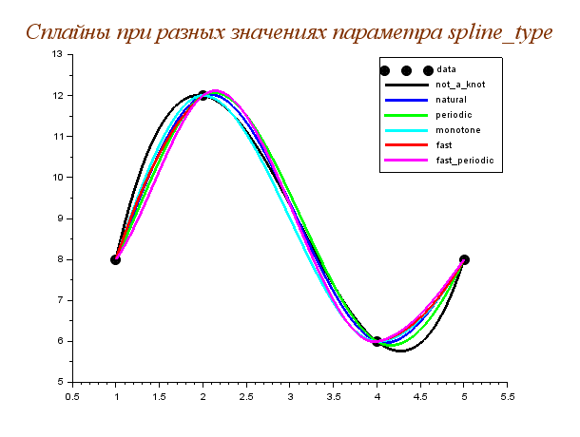
Рис. 2.11. Графики кубических сплайнов разного типа, построенных по одним и тем же точкам таблицы
Покажем, как решить пример 2.4 с помощью функций splin и interp. Код программы для решения задачи 2.4 следующий:
clc;scf(3);clf()
x=[1 2 4];
y=[8 12 6];n=length(x);
deriv=splin(x,y,'clamped',[0,0])
//задаем первую производную на концах отрезка
[s0,s1,s2,s3]=interp(x,x,y,deriv);
plot2d(x,y,-3); //Наносим точки на график
//Построение кубических сплайнов на каждом из отрезков
t=min(x):0.01:max(x);
ptd=interp(t,x,y,deriv);
plot2d(t,ptd);
gca.data_bounds=[min(x)-0.1 5;max(x)+0.1 13];
gca.thickness=3
gca.children.children.thickness=3
Если вывести на экран значения s0,s1,s2,s3, получим:
s0 = 8. 12. 6. – значения сплайна в узлах таблицы;
s1 = 0. 2.5 0. – первые производные в узлах таблицы;
s2 = 19. -14. 11.5 – вторые производные в узлах таблицы;
s3 = -33. -33. 12.75 – третьи производные (константы, равные 6d (или 6d1): -5.5*6=-33 (6*2.125=12.75)).
Графики полученных сплайнов приведен на рис. 2.5.
Коэффициенты сплайнов в этой программе не вычисляются. Покажем, как в можно найти коэффициенты сплайна, если он представлен в виде (2.8), воспользовавшись тем, что функция interp может вычислять производные сплайна в заданных точках. Выберем тип сплайна “natural”.
Напоминаем, что
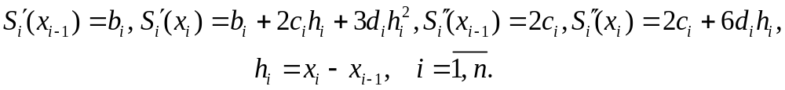То есть, зная значения первой, второй и третьей производной, нетрудно определить значения искомых коэффициентов сплайна. Если нам известны значения только первых производных, то коэффициенты a_{i}, b_{i}, c_{i} и d_{i} в формуле (2.8) можно вычислить так:
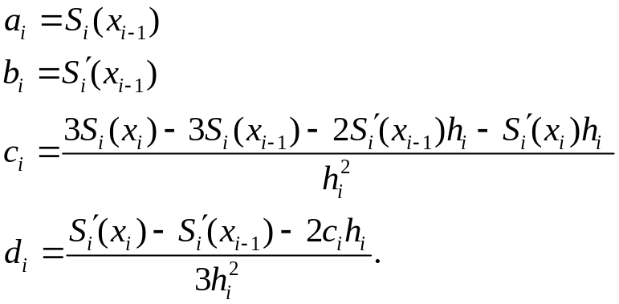
Здесь 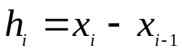.
Исходя из этого, можно найти значения коэффициентов:
clc;clf()
x=[1 2 4];y=[8 12 6];n=length(x);
deriv=splin(x,y,'natural');//Вычисление значений функции и //производных в заданных точках
[s0,s1,s2,s3]=interp(x,x,y,deriv);
plot2d(x,y,-3); //Нанесение точек на график
//Построение кубических сплайнов на каждом из отрезков
t=min(x):0.01:max(x);ptd=interp(t,x,y,deriv);plot2d(t,ptd);
//Вычисление коэффициентов полиномов
for p=1:n-1
h(p)=x(p+1)-x(p);
a(p+1)=s0(p);
b(p+1)=s1(p);
c(p+1)=(3*s0(p+1)-3*s0(p)-2*s1(p)*h(p)-s1(p+1)*h(p))/(h(p)^2);
d(p+1)=(s1(p+1)-s1(p)-2*c(p+1)*h(p))/(3*h(p)^2);
end
for p=1:n-1;
printf("Коэффициенты полинома ");printf('%2.0f ',p);
printf('%3.4f %3.4f %3.4f %3.4f ', a(p+1),b(p+1),c(p+1),d(p+1))
disp('')
end
//Построение графиков получившихся сплайнов
for i=1:n-1
z=x(i):0.01:x(i+1);
r=a(i+1)+b(i+1)*(z-x(i))+c(i+1)*(z-x(i))^2+d(i+1)*(z-x(i))^3;
plot(z,r,'r')
end
aa=gca();aa.data_bounds=[min(x)-0.01 5;max(x)+0.01 14];
gca.children.children.thickness=3
Результаты работы программы:
Коэффициенты полинома 1 8.0000 5.1667 0.0000 -1.1667
Коэффициенты полинома 2 12.0000 1.6667 -3.5000 0.5833
Таким образом, на участке [1, 2] построен сплайн
,
а на отрезке [2 , 4]
Здесь .
Заметим, что уравнения сплайнов, приведенных выше, получились отличными от тех, что приведены на с. 51. Различие можно увидеть, сравнив графики (рис. 2.12) получившихся там и здесь сплайнов.
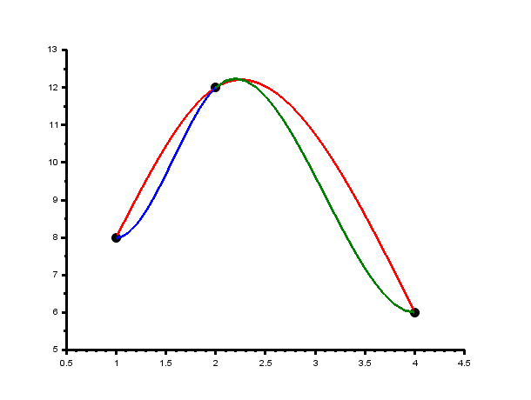
Рис. 2.12. Графики кубических сплайнов решения примера 2.4 при разных вариантах задания значений производных
Это связано с тем, что при решении примера 2.4 по-разному задавались два последних условия в системе уравнений, приведенной на с. 50. В первом случае полагалось, что
Во втором - при выборе типа сплайна 'natural' предполагалось, что
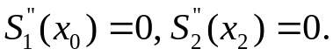
Для того, чтобы определить коэффициенты сплайна, представленного в виде 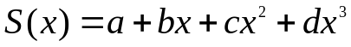, можно модифицировать приведенную выше программу, как это выполнено в [16].
В заключение покажем, как можно аппроксимировать сплайнами явно заданную функцию, не используя функцию splin. Пусть, например, это функция, рассмотренная в конце раздела 2.3: y=sin(x)+sin(2x). Тогда задача интерполяции решалась с помощью интерполяционных полиномов. Отрезок, на котором будем проводить аппроксимацию – [1, 10]. Для более удобного визуального анализа различий при применении двух способов интерполяции – с помощью интерполяционных полиномов и сплайнов – объединим два графика.
clear;clc;x=1:10;
function y=f(x),y=sin(x)+sin(2*x);endfunction
//Создание вектора значений первой производной в
//точках х=1,2,3,…,10
n=length(x);scf(2);clf();n=length(x);;a=[];b=[];c1=[];
for i=1:n
for j=1:n
a(i,j)=sum(x.^(i+j-2));
end
b(i)=sum(x.^(i-1).*f(x));
end
c1=inv(a)*b
function z=f1(t)
z=0;
for i=1:n, z=z+t.^(i-1).*c1(i); end
endfunction
err=sum((f(x)-f1(x)).^2)
for i=1:n
t(i)=numderivative(f,x(i));//Вычисление производной от заданной
//функции y=sin(x)+sin(2*x);
end
//Вычисление коэффициентов сплайнов
for p=1:n-1
h(p)=x(p+1)-x(p); a(p+1)=f(p); b(p+1)=t(p);
c(p+1)=(3*f(p+1)-3*f(p)-2*t(p)*h(p)-t(p+1)*h(p))/(h(p)^2);
d(p+1)=(t(p+1)-t(p)-2*c(p+1)*h(p))/(3*h(p)^2);
end
disp('Вектор коэффициентов сплайна в порядке возрастаения степеней ')
for p=1:n-1;
printf('Коэффициенты сплайна ');printf('%2.0f ',p);
printf(' %3.4f %3.4f %3.4f %3.4f ', a(p+1),b(p+1),c(p+1),d(p+1))
disp('')
end
plot2d(x,f(x),-3); //Наносим точки на график
//Построение графиков получившихся сплайнов, заданной функции и //интерполяционного полинома
for i=1:n-1
z1=x(i):0.01:x(i+1);
r1=a(i+1)+b(i+1)*(z1-x(i))+c(i+1)*(z1-x(i))^2+d(i+1)*(z1-x(i))^3;
plot(z1,r1,'r', z1, f(z1),'--b',z1,f1(z1),'g')
gca.children.children.thickness=3
end
err=sum((f(x)-f1(x)).^2)
legend('data', 'Сплайн', 'y=sin(x)+sin(2x)','Полином')
aa=gca();aa.data_bounds=[0.5 -2;10.5 3.5];
Результаты работы программы.
Вектор коэффициентов сплайна в порядке возрастания степеней
Коэффициенты сплайна 1 1.7508 -0.2920 -2.4874 1.1811
Коэффициенты сплайна 2 0.1525 -1.7234 1.6441 -0.2115
Коэффициенты сплайна 3 -0.1383 0.9303 0.1965 -0.7560
Коэффициенты сплайна 4 0.2326 -0.9446 -1.9227 1.1319
Коэффициенты сплайна 5 -1.5029 -1.3945 2.2020 -0.1205
Коэффициенты сплайна 6 -0.8160 2.6479 1.0676 -1.2519
Коэффициенты сплайна 7 1.6476 1.0274 -2.8324 0.8588
Коэффициенты сплайна 8 0.7015 -2.0608 0.5912 0.4293
Коэффициенты сплайна 9 -0.3389 0.4095 1.3273 -1.0290
Так, уравнение первого сплайна
уравнение второго сплайна
уравнение последнего
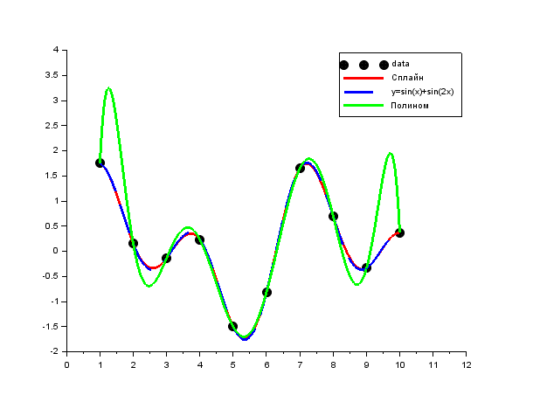
Рис. 2.13. Графики исходной функции, сплайна и интерполяционного полинома
Из рис. 2.13 видно, что аппроксимация (если говорить об отрезке [1, 10]) сплайнами (красная кривая) существенно лучше приближает исходную функцию (синяя кривая), чем интерполяционный полином (зеленая кривая).

ЗАДАНИЯ ДЛЯ САМОСТОЯТЕЛЬНОЙ РАБОТЫ
Задание 1. Функция задана в виде таблицы из четырех точек
x | 5+μ | 8 | 20-ν | 21+α
y | 1+γ | 10+β | -5 | 6+ν
Нанести на график исходные данные и ломаную, полученную линейной интерполяцией. С помощью линейной интерполяции вычислить значения функции в точках 5-0.1γ, 22.1+μ и 12.4+β.
Задание 2. Выбрав в качестве узлов интерполяции первые три точки таблицы из задания 1, с помощью полинома Лагранжа вычислить значение функции в точке х*=5+(10μ+ν)/20. Дать графическую интерпретацию полученного решения.

Задание 3. Функция задана в виде таблицы из пяти точек.
x | μ+ν | μ+ν+2 | μ+ν+4 | μ+ν+6 | μ+ν+8
y | 1+γ+θ | γ+θ+5.6 | γ+θ+7 | γ+θ+12.3 | γ+θ+19.8
С помощью интерполяционного полинома Ньютона, используя все узлы таблицы, вычислить значение функции в точке
х*= μ+ν + (10μ+ν)/20.
Это же задание выполнить в Excel (получить уравнение полинома) и Scilab.
Задание 4. Выбрав в качестве узлов интерполяции первые три точки таблицы из задания 2, построить 2 кубических сплайна без использования функций splin и interp. Вычислить значение функции в точке х*=μ+ν+(10μ+ν)/20. Дать графическую интерпретацию полученного решения.
Задание 5. Найти уравнения кубических сплайнов по данным таблицы
x | μ-1 | 2 | 12-ν | 13+α | 21
y | 8 | 10+μ | -5 | 3 | 8
Тип сплайна задать "not_a_knot", если номер студента по списку Nst меньше 15, и "natural", если Nst≥15. Вычислить значение функции с помощью полученных сплайнов в точке х*=12.3+Nst/30.
Задание 6. Функция задана в виде таблицы
x | μ-1 | 2 | 12-ν | 13+α | 21
y | 2 | 10+μ | -5 | 3 | 8
При каком х значение у будет равно у*=7.43+(ν+μ)/30. Дать решение двумя способами. Привести графическое решение задачи.
Задание 7. Функция задана в виде таблицы
x | μ-2 | 2
y | 2 | 10+μ
Известно, что первая производная этой функции на концах отрезка [μ-2,2] принимает значения 1 и 3 соответственно. Построить кубический сплайн и определить, при каком х значение у будет равно у*=7.5+(ν+μ)/30. Привести графическое решение задачи.
Задание 8. Найти корни полинома, проходящего через точки с координатами:
x | 3+μ | 8 | 20-ν | 21+α
y | 8+γ | 3+β | -5 | 6+ν

ЧИСЛЕННОЕ ДИФФЕРЕНЦИРОВАНИЕ
Численное дифференцирование – это вычисление производных от функций, заданных в виде таблицы. Задача решается в два этапа. На первом этапе строится интерполяционный полином. На втором этапе находятся производные (первая, вторая и т.д.) от этого полинома.

Численное дифференцирование с помощью интерполяционных полиномов
Если шаг в таблице постоянный, то на первом этапе строят интерполяционный полином Ньютона.
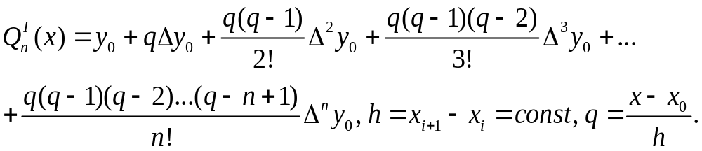
Найдем первую производную от этого полинома. 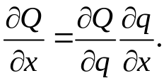

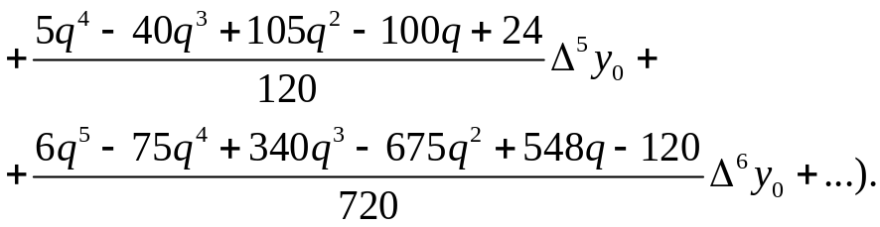 (3.1)
Аналогично,
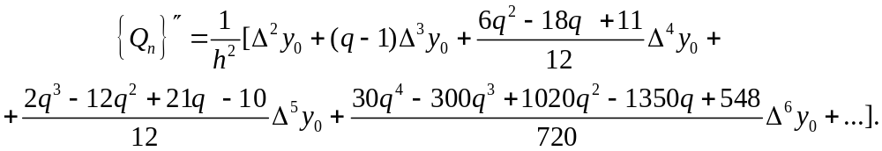 (3.2)
Если производную нужно вычислить в каком-либо узле таблицы (например, в точке х=х₀), то формулы (3.1) и (3.2) упрощаются, так как 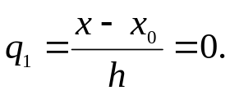
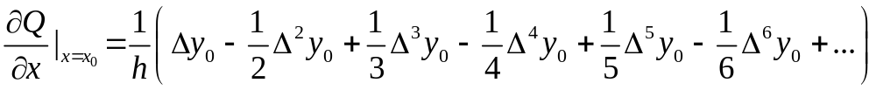 (3.3)
(3.4)
Пример 3.1. Зависимость вязкости (η) нитробензола от температуры выражается следующими экспериментальными данными [5]:
Т, К | 283,15 | 293,15 | 303,15 | 313,15 | 323,15 | 333,15 | 343,15
η, мПа·с | 2,509 | 2,013 | 1,682 | 1,438 | 1,251 | 1,094 | 0,970
Найти абсолютный температурный коэффициент вязкости 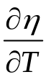
а) при Т=288,15 К; b) при температуре Т=283,15 К.
Решение. Так как шаг в приведенной выше таблице – постоянный, для решения задачи воспользуемся формулой (3.1). Составим таблицу конечных разностей:
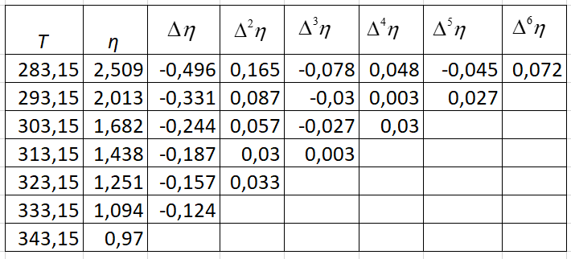
Имеем:

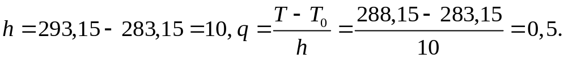
Подставляя в приведенную формулу данные из таблицы, получаем:

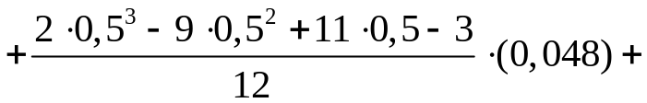
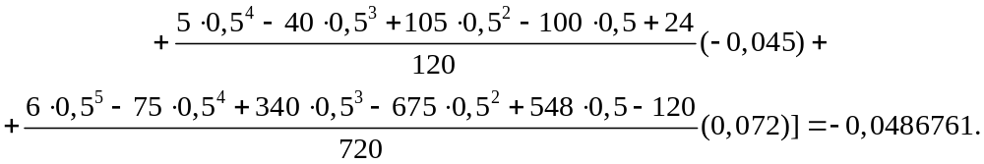Найдем теперь значение производной в узле таблицы – при Т=283,15.

В этом случае 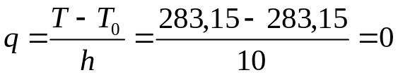 и можно воспользоваться формулой (3.3).
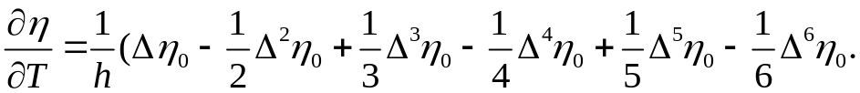
Имеем:
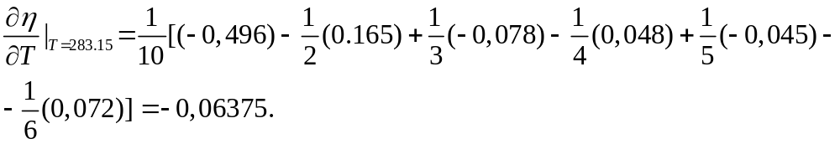
Данный пример приведен исключительно в иллюстративных целях, чтобы показать, как работают формулы численного дифференцирования. При решении реальной задачи, связанной с вычислением производных, лучше, на наш взгляд, получить уравнение интерполяционного полинома, как это сделано в разделе 2, а затем вычислить от него производную/ые. Можно воспользоваться также программой, приведенной на с. 74.
Для вычисления значений производных в узлах таблицы в зависимости от количества узлов и расположения точки, в которой нужно вычислить производную, существуют формулы численного дифференцирования, не такие громоздкие, как формулы (3.1) и (3.2). Приведем некоторые из них (см. табл.3.1). Шаг в таблице исходных данных должен быть постоянным.
Отметим, что численное дифференцирование относится к числу некорректных задач. Это означает, что небольшие погрешности в исходных данных могут привести к большим погрешностям в результате решения задачи. По этой же причине следует крайне осторожно пользоваться формулами численного дифференцирования при вычислении производных старших порядков.
Таблица 3.1
Формулы численного дифференцирования
Формула  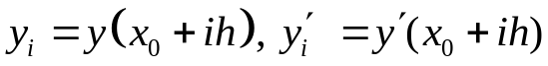 | Оценка погрешности
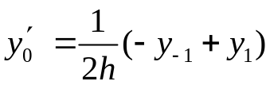 | 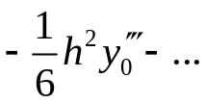
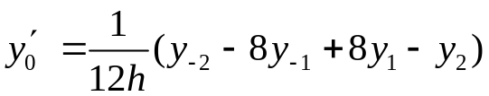 | 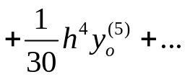
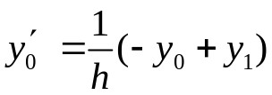 | 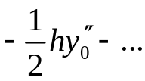
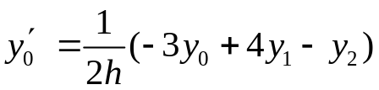 | 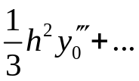
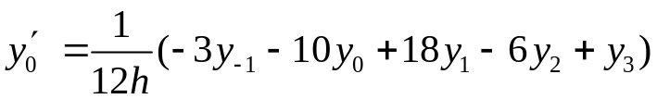 | 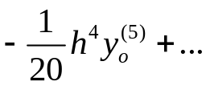
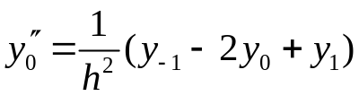 | 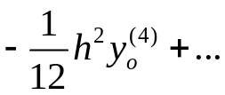
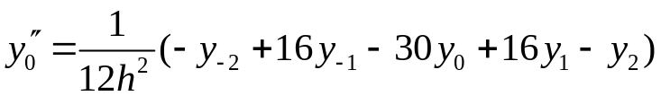 | 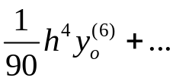
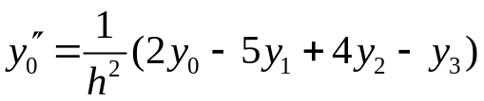 | 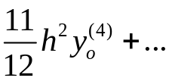
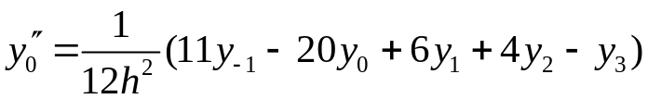 | 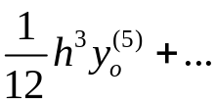
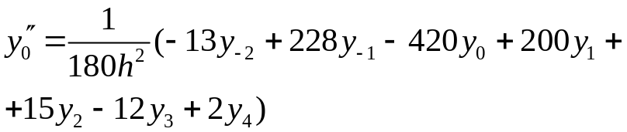 | 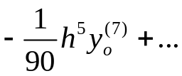
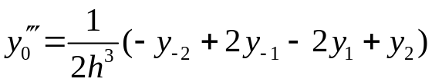 | 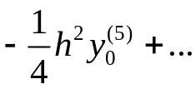
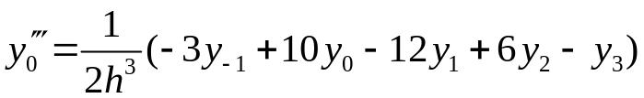 | 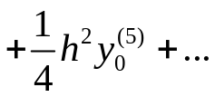
Пример 3.2. Фунция задана следующей таблицей.
x | 1 | 2 | 3 | 4 | 5
y | 1.7475649 | 4.1428558 | 7.4540643 | 13.888067 | 28.290145
Вычислить значение производной в точке х=2 по одной из приведенных в табл. 3.1 формул.
Решение. Выберем формулу, содержащую 5 точек таблицы.
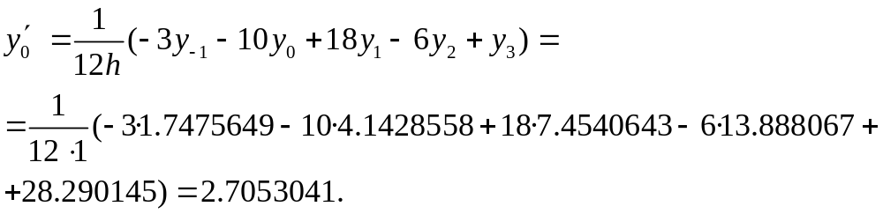
Таблица в примере 3.2 была получена табулированием функции 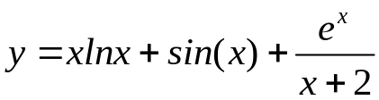. Производная от этой функции равна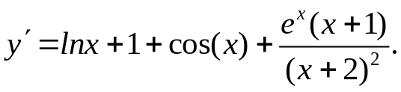 Точное значение производной в точке х=2 равно 2.6624484. Относительная погрешность вычислений составляет не более 2 %.

Вычисление производных в среде Scilab
Пример 3.1. можно решить в среде Scilab с помощью следующей программы:
clc
funcprot(0)
clear
T=[283.15 293.15 303.15 313.15 323.15 333.15 343.15];
y=[2.509 2.013 1.682 1.438 1.251 1.094 0.970];
n=length(T);a=[];b=[];c=[];
h=10;
x=(T-T(1))/h;
for i=1:n
for j=1:n
a(i,j)=sum(x.^(i+j-2));
end
b(i)=sum(x.^(i-1).*y);
end
c=inv(a)*b
function z=f(t)
z=0;
for i=2:n
z=z+(i-1)*((t-T(1))/h).^(i-2).*c(i)/h;
end
endfunction
xx=[288.15 283.15];
w=f(xx)
disp([xx;w])
Результаты:
288.15 283.15
-0.0486761 -0.06375
Краткий комментарий к программе. Для уменьшения вычислительной погрешности вместо переменной Т введена переменная 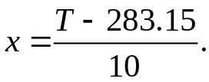 Попытка решить задачу без такой замены привела к почти 12 % относительной погрешности по отношению к ответу, приведенному на с. 74. В программе проводится расчет коэффициентов с₁, с₂, …, с₇ интерполяционного полинома представленного в виде
От него вычисляется производная, которая равна
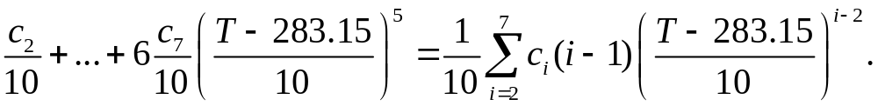
В эту формулу подставлялись точки, в которых нужно было вычислить производную. При необходимости можно вывести на экран коэффициенты полинома – значения вектора с. Если функция задана в явном виде, то производную от нее можно вычислить с помощью функции numderivative.
Пример 3.2. Вычислить первую производную от функции
в точках 1.2, 4.2 и 5.
clear
function y=f(x)
y=x.*log(x)+sin(x)+exp(x)./(x+2);
endfunction
function y1=f1(x)
y1=log(x)+1+cos(x)+(exp(x).*(x+1))./((x+2).^2);
endfunction
w=[1.2 4.2 5];v=numderivative(f,w)
disp([w;v;f1(w)])
Результаты работы программы:
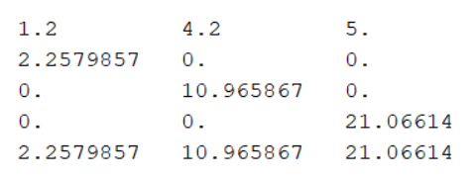
В приведенной выше программе вычисляются значения первой производной в указанных точках (ненулевые значения во второй, третьей и четвертой строках). Последняя строка – точное значение производной в этих же точках.
Решим эту же задачу с помощью интерполяционного полинома. Протабулируем функцию на отрезке [1, 6] c шагом 1 и воспользуемся программой, приведенной на с. 74, немного ее модифицировав:
clear
function y=f(x)
y=x.*log(x)+sin(x)+exp(x)./(x+2);
endfunction
w=[1.2 4.2 5];
x=[1:6];
y=f(1:6);
n=length(y);
for i=1:n
for j=1:n
a(i,j)=sum(x.^(i+j-2));
end
b(i)=sum(x.^(i-1).*y);
end
c=inv(a)*b
function z=f2(t)
z=0;
for i=2:n
z=z+(i-1)*t.^(i-2).*c(i);
end
endfunction
w1=f2(w)
disp([w;w1])
Результат:
1.2 4.2 5.
2.3885201 10.900996 21.211963
Сравнивая полученные значения с точным ответом, видим, что относительная погрешность составляет от 1 до 6 %.

ЗАДАНИЯ ДЛЯ САМОСТОЯТЕЛЬНОЙ РАБОТЫ

Задание 1. Функция задана в виде таблицы.
x | μ+ν | μ+ν+1 | μ+ν+4 | μ+ν+5 | μ+ν+8
y | γ+θ+2.5 | γ+θ+4.9 | γ+θ+8 | γ+θ+12.1 | γ+θ+16.9
Используя все точки таблицы, построить интерполяционный полином и вычислить первую и вторую производные от этого полинома в точках 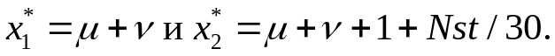 Nst – номер студента по списку.
Задание 2. Функция задана в виде таблицы.
x | μ+ν | μ+ν+1 | μ+ν+2 | μ+ν+3 | μ+ν+4
y | γ+1.3 | γ+θ | γ+θ+3 | γ+θ+7 | γ+θ+10.9
Вычислить первую и вторую производные от этой функции в точке 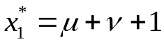 с помощью одной из формул численного дифференцирования из таблицы 3.1. Использовать все пять точек таблицы.
Задание 3. Функция задана в виде таблицы.
x | μ+ν | μ+ν+2 | μ+ν+4 | μ+ν+6 | μ+ν+8
y | γ+θ+2.5 | γ+θ+4.9 | γ+θ+8 | γ+θ+12.1 | γ+θ+16.9
Используя все точки таблицы, вычислить первую и вторую производные от заданной функции по формулам численного дифференцирования в точках 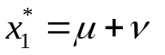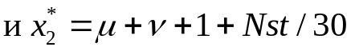. Nst – номер студента по списку.

ЧИСЛЕННОЕ ИНТЕГРИРОВАНИЕ
Численное интегрирование (историческое название: (численная) квадратура) – это вычисление определенных интегралов от функций, заданных либо в явном виде (например, 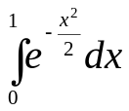), либо в виде таблицы. К численному интегрированию прибегают тогда, когда точными методами интеграл вычислить либо невозможно, либо сложно. Например, когда аналитическое представление подынтегральной функции известно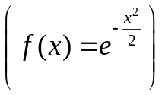, но её первообразная не выражается через аналитические функции. Если подынтегральная функция задана аналитически, то ее приводят к табличному виду, задавая шаг h и вычисляя значения функции в определенных точках. Интегралы вычисляют с помощью так называемых квадратурных формул, то есть
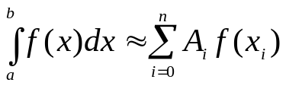 (4.1)
Для нахождения коэффициентов 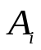 в формуле (4.1) функцию 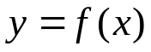 на каждом из отрезков [x_{i}, x_{i+1}] заменяют интерполяционным полиномом. Интеграл от полинома легко вычисляется. Для нахождения двойных определенных интегралов существуют соответствующие кубатурные формулы (с двойными суммами).

Квадратурные формулы прямоугольников, трапеций, Симпсона для вычисления определенных интегралов

Формулы прямоугольников, трапеций и Симпсона
Существует несколько формул прямоугольников: формула левых прямоугольников, формулы правых и центральных прямоугольников.
В формуле левых прямоугольников на интервале интегрирования – отрезке [a, b] – подынтегральную функцию заменяют прямой 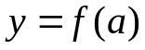 и считают, что интеграл (то есть площадь криволинейной трапеции, ограниченной осью Х, прямыми х=а , х=b и графиком функции ) приближенно равен площади прямоугольника, основанием которого является отрезок [a, b], а высотой f(a) – значение подынтегральной функции в точке а:
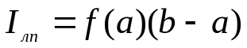 (4.2)
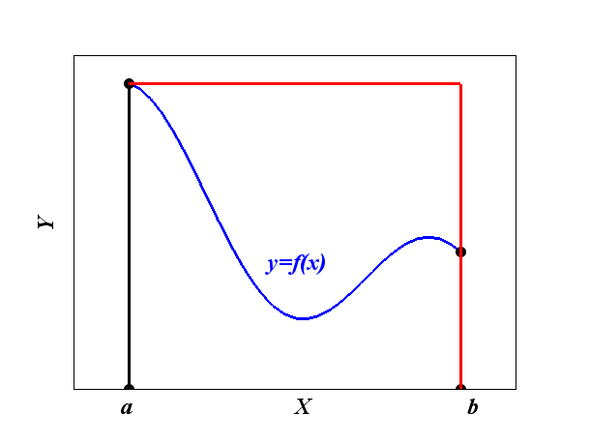
Рис. 4.1. Геометрическая интерпретация формулы левых прямоугольников
В формуле правых прямоугольников на отрезке [a, b] функцию y=f(x) заменяют прямой y=f(b) и считают, что интеграл 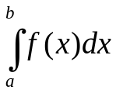 приближенно равен площади прямоугольника, основанием которого является отрезок [a, b], а высотой f(b) – значение подынтегральной функции в точке b:
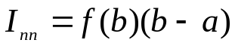 (4.3)
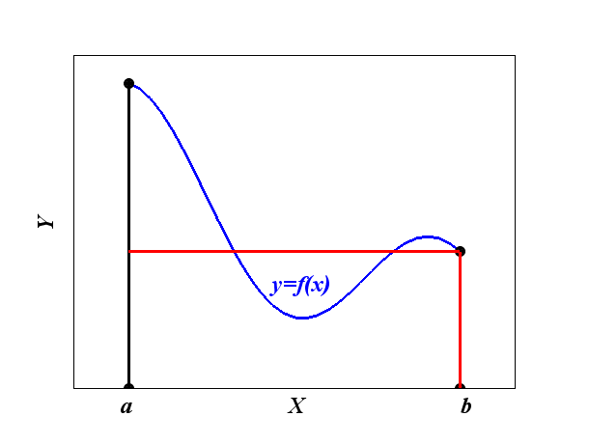
Рис. 4.2. Геометрическая интерпретация формулы правых прямоугольников
В формуле центральных прямоугольников на отрезке [a, b] функцию заменяют прямой 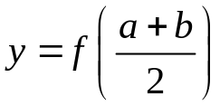 и считают, что интеграл приближенно равен площади прямоугольника, основанием которого является отрезок [a, b], а высотой значение функции в точке 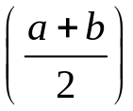:
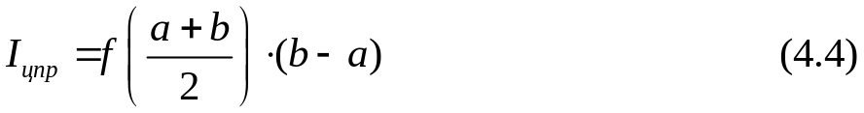
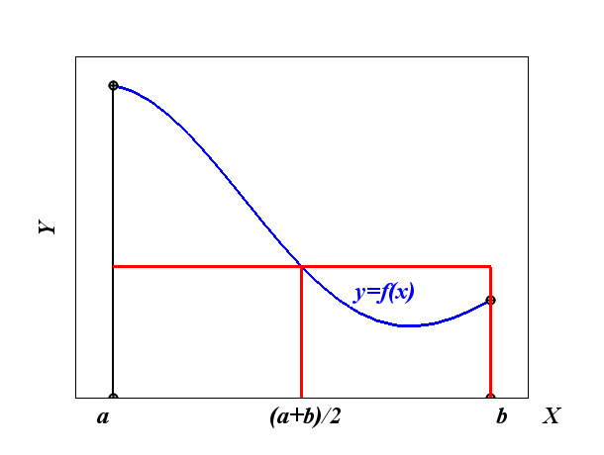
Рис. 4.3. Геометрическая интерпретация формулы центральных прямоугольников
В формуле трапеций на отрезке [a, b] функцию y=f(x) заменяют полиномом первой степени – прямой, проходящей через точки с координатами (a, f(a)) и (b, f(b)) – и считают, что интеграл приближенно равен площади прямоугольной трапеции, образованной прямыми x=a, x=b, осью Х и прямой, проходящей через точки (a, f(a)) и (b, f(b)):
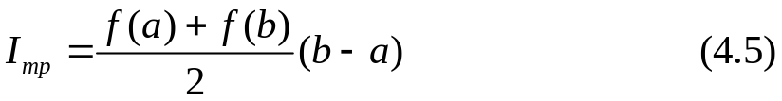
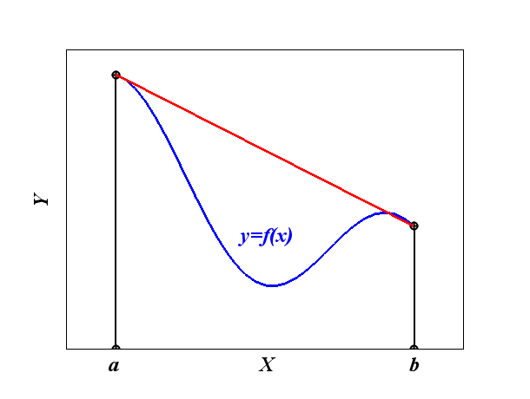
Рис. 4.4. Геометрическая интерпретация формулы трапеций

В формуле Симпсона (формуле парабол) на отрезке [a, b] функцию y=f(x) заменяют полиномом второй степени, проходящим через точки (a, f(a)) ,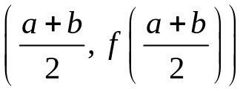 и (b, f(b)) и считают, что интеграл приближенно равен площади криволинейной трапеции, ограниченной осью Х, прямыми x=a, x=b и параболой, проходящей через указанные три точки:
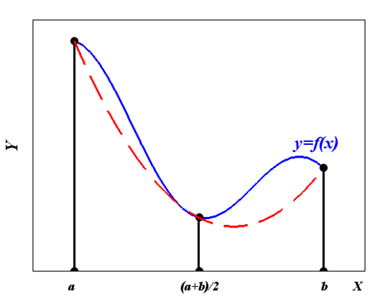
Рис. 4.5. Геометрическая интерпретация формулы Симпсона
Покажем, как выводится формула Симпсона. Запишем уравнение параболы, проходящей через три точки (a, f(a)) , и (b, f(b)), используя формулу интерполяционного полинома Ньютона второй степени:
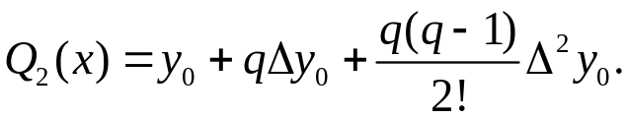
Здесь
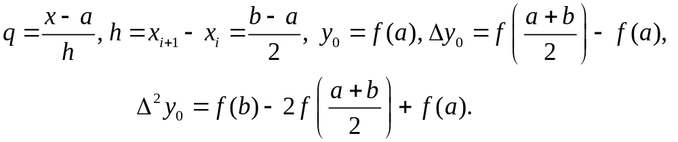
Площадь искомой криволинейной трапеции S равна
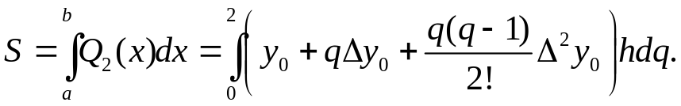
Здесь мы сделали замену переменной интегрирования: 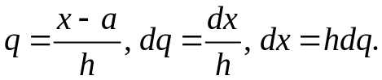 Отсюда
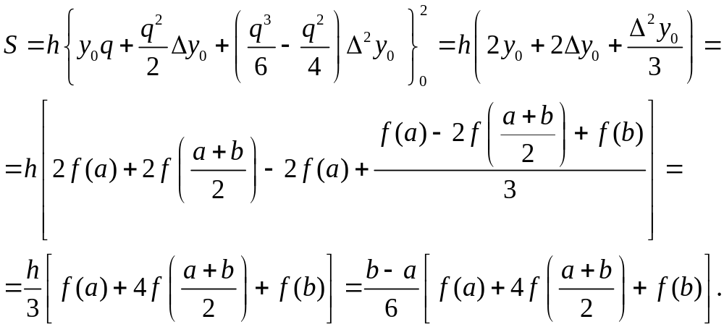
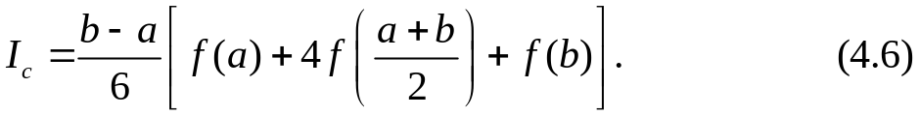

Обобщенные формулы прямоугольников, трапеций и Симпсона
Из рисунков 4.1- 4.5 видно, что чем больше длина отрезка [a, b], тем, как правило, больше погрешность, то есть разность между точным значением интеграла и приближенным, полученным по соответствующей квадратурной формуле. Для уменьшения этой погрешности поступают следующим образом. Отрезок [a, b] разбивают на n частей. Для простоты будем считать, что эти части равные, то есть 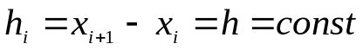. На каждом из отрезков [x_{i}, x_{i+1}] используется соответствующая формула (прямоугольников, трапеций, Симпсона). Получают так называемые обобщенные формулы.
Обобщенная формула левых прямоугольников (рис. 4.6).
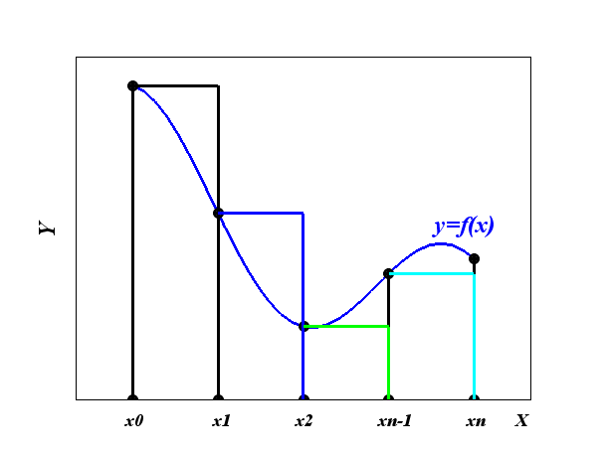
Рис. 4.6. Геометрическая интерпретация обобщенной формулы левых прямоугольнков
Если вычислить сумму площадей каждого получившегося прямоугольника, получим:
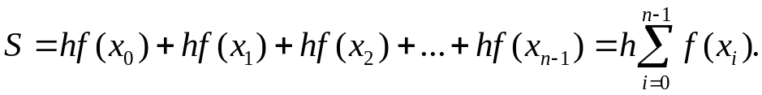
Здесь x₀=a, x_{n}=b, x_{i+1}=x_{i}+h.
Таким образом,
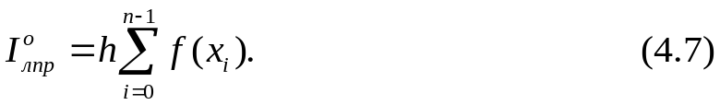
Эту формулу нетрудно запрограммировать.
Обобщенная формула правых прямоугольников
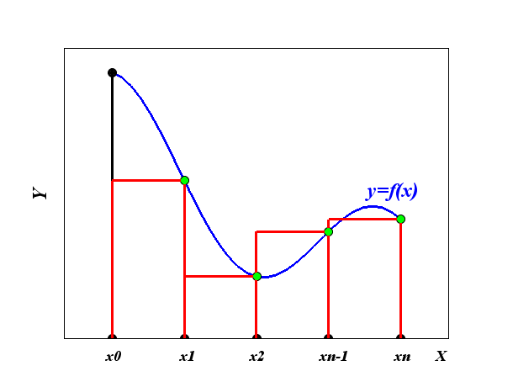
Рис. 4.7. Геометрическая интерпретация обобщенной формулы правых прямоугольнков
Если вычислить сумму площадей всех получившихся прямоугольников, получим:
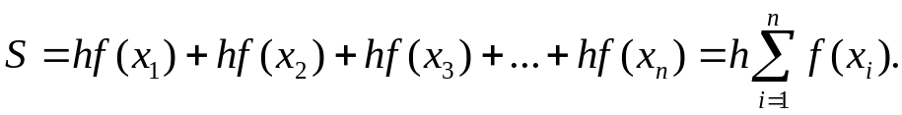
Таким образом,
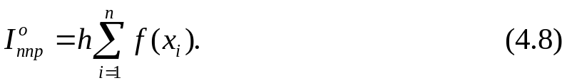
Обобщенная формула центральных прямоугольников. Для ее применения нам понадобится другая таблица.
x | x₀+h/2 | x₁+h/2 | x₂+h/2 | … | x_{n-1}+h/2
f(x) | f(x₀+h/2) | f(x₁+h/2) | f(x₂+h/2) | … | f(x_{n-1}+h/2)
Высотой каждого прямоугольника является значение функции в середине каждого из отрезков [x_{i}, x_{i+1}].
Если вычислить сумму площадей всех получившихся прямоугольников, получим:
Таким образом,
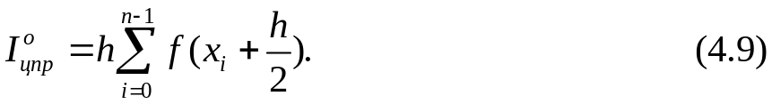
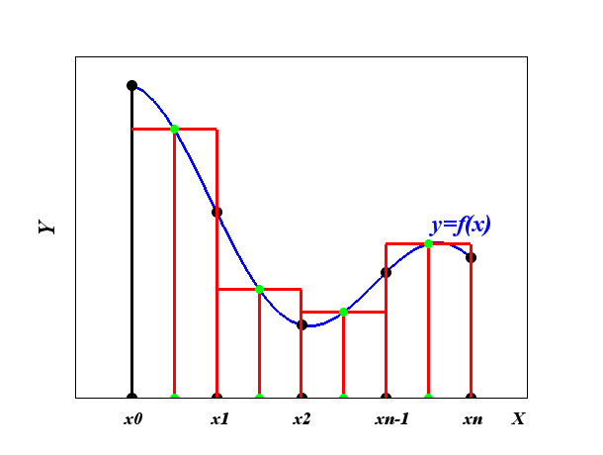
Рис. 4.8. Геометрическая интерпретация обобщенной формулы центральных прямоугольнков
Обобщенная формула трапеций.
Осуществив линейную интерполяцию подынтегральной функции на каждом из отрезков [x_{i}, x_{i+1}], получим:
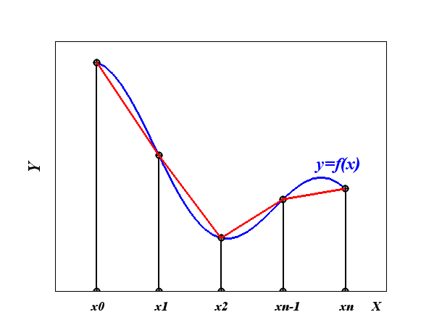
Рис. 4.9. Геометрическая интерпретация обобщенной формулы трапеций
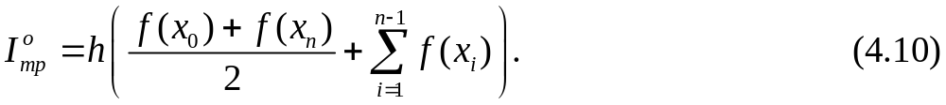
Заменив подынтегральную функцию на параболу второй степени на каждом из отрезков [x_{i}, x_{i+2}] и вычислив сумму площадей получившихся криволинейных трапеций аналогично тому, как это было сделано на с. 82, получим обобщенную формулу Симпсона:
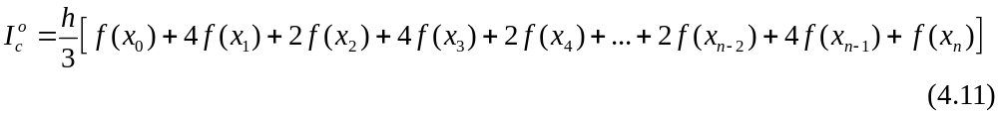
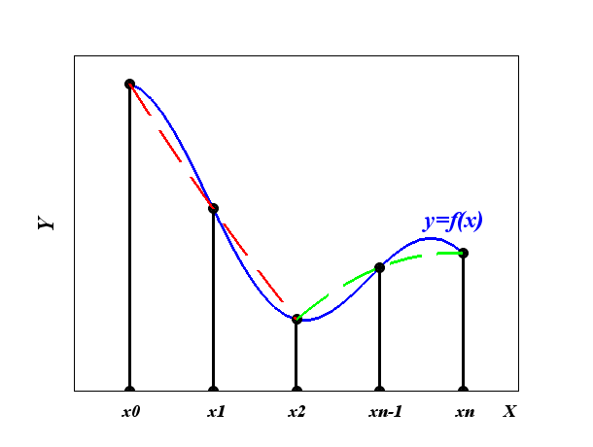
Рис. 4.10. Геометрическая интерпретация обобщенной формулы Симпсона
Первая парабола проходит через три точки с координатами (x₀, f(x₀)), (x₁, f(x₁)) и (x₂, f(x₂)), вторая – через точки (x₂, f(x₂)), (x₃, f(x₃)) и (x₄, f(x₄)), последняя – через точки (x_{n-2}, f(x_{n-2})), (x_{n-1}, f(x_{n-1})) и (x_{n}, f(x_{n})). Число точек в формуле Симпсона должно быть нечетным. Чем больше n, тем, как правило, меньше погрешность E(f). Формулы дают следующую погрешность. Погрешность обобщенных формул левых и правых прямоугольников не превышает величины 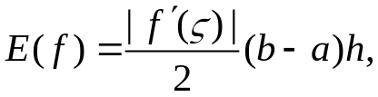 погрешность обобщенной формулы центральных прямоугольников – величины 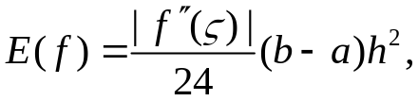 погрешность обобщенной формулы трапеций – 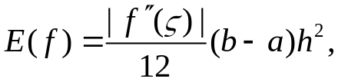 погрешность обобщенной формулы Симпсона – не превышает 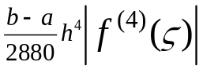[1]. Здесь 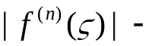максимальное значение модуля соответствующей производной на интервале интегрирования [a, b].
Пример 4.1. Разбив интервал интегрирования на 10 равных частей, вычислить определенный интеграл 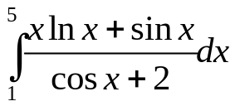 по обобщенным формулам прямоугольников, трапеций и Симпсона. Составить программы вычисления этого интеграла по указанным формулам в среде Scilab.
Решение. Всю вычислительную работу проведем в Excel.
Шаг в таблице равен 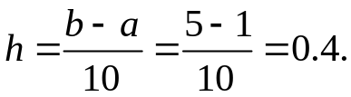
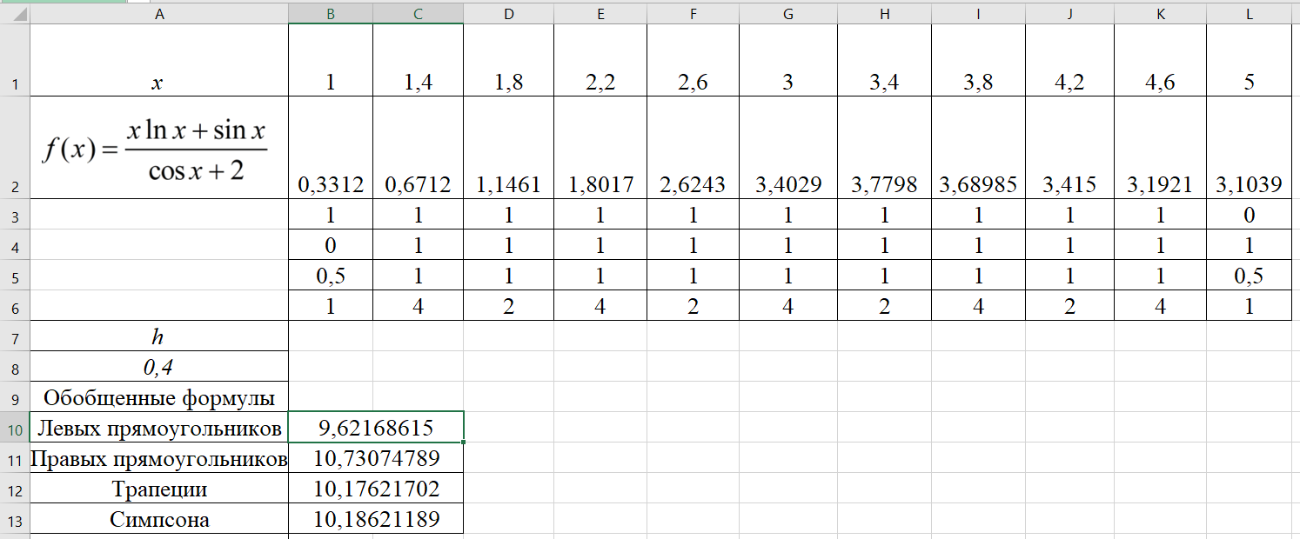
В ячейки B3-L6 введены коэффициенты соответствующих квадратурных формул. Для облегчения расчетов воспользуемся математической функцией СУММПРОИЗВ. Так, в ячейку В13 для вычисления интеграла по обобщенной формуле Симпсона, введена формула

Для вычисления интеграла по обобщенной формуле центральных прямоугольников нам понадобится другая таблица:
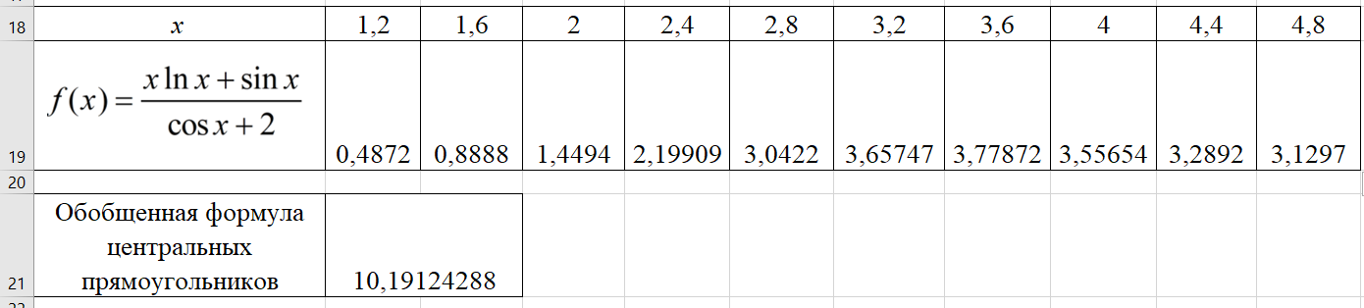
В ячейку В21 введена формула
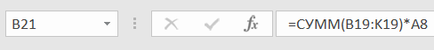
Программа на Scilab:
clc
//Задаем подынтегральную функцию
function y=f(x)
y=(x.*log(x)+sin(x))./(cos(x)+2);
endfunction
s1=0;s2=0;s3=0;
a=1;b=5;n=10;
h=(b-a)/10;i=1;
for x=a+h:h:b-h+h/100
s1=s1+f(x);
s2=s2+(i+3)*f(x);i=-i;
s3=s3+f(x-h/2);
end
trap=((f(a)+f(b))/2+s1)*h;
Simps=(f(a)+f(b)+s2)*h/3;
leftp=(s1+f(a))*h;
rightp=(s1+f(b))*h;
centp=(s3+f(b-h/2))*h;
printf("Интеграл по обобщенной формуле левых прямоугольников равен %2.6f",leftp);disp("")
printf("Интеграл по обобщенной формуле правых прямоугольников равен %2.6f",rightp);disp("")
printf("Интеграл по обобщенной формуле центральных прямоугольников равен %2.6f",centp);
disp("")
printf("Интеграл по обобщенной формуле трапеций равен %2.6f",trap);disp("")
printf("Интеграл по обобщенной формуле Симпсона равен %2.6f",Simps);disp("")
Результаты:
Интеграл по обобщенной формуле левых прямоугольников равен 9.621686
Интеграл по обобщенной формуле правых прямоугольников равен 10.730748
Интеграл по обобщенной формуле центральных прямоугольников равен 10.191243
Интеграл по обобщенной формуле трапеций равен 10.176217
Интеграл по обобщенной формуле Симпсона равен 10.186212

Решение задачи численного интегрирования в Scilab
При вычислении определенных интегралов от функций, заданных в виде таблицы или в явном виде (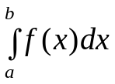), одним из численных методов используют функции intsplin, inttrap, integrate, intg.
Вычислим интеграл из примера 4.1 с помощью функции intsplin. Интегрирование экспериментальных данных в этом случае осуществляется с помощью сплайн-интерполяции. Нам понадобятся значения интегрируемой функции в дискретных точках (узлах таблицы).
-->x=1:.4:5;
-->y=(x.*log(x)+sin(x))./(cos(x)+2);
-->v=intsplin(x,y)
Получаем:
v = 10.186009
Или:
-->x=[1 1.4 1.8 2.2 2.6 3 3.4 3.8 4.2 4.6 5];
-->y=[0.3312484 0.6712133 1.1461338 1.8017036 2.6242688 3.4029023 3.7797992 3.6898487 3.4150132 3.1920841 3.1039027];
-->v=intsplin(x,y)
v = 10.186009
Тот же интеграл вычислим с помощью функции inttrap. Интегрирование экспериментальных данных производится по формуле трапеций. Задав те же самые x и y, получаем:
v=inttrap(x,y)
v = 10.176217
Остальные функции используют, когда подынтегральная функция задана явно.
Функция integrate. Это интегрирование по квадратуре. Может задаваться требуемая точность вычислений.
Синтаксис функции: [x]=integrate(f,v,a,b [,atol [,rtol]])
Параметры функции:
f – подынтегральная функция;
v – переменная интегрирования;
a, b – пределы интегрирования;
atol, rtol – действительные числа, абсолютная и относительная ошибки соответственно. Первая по умолчанию равна 10⁻⁸, вторая 10⁻¹⁴.
Ниже показано, как можно вычислить интеграл с помощью данной функции.
--> integrate('(x*log(x)+sin(x))/(cos(x)+2)','x',1,5)
ans = 10.186238
Можно это сделать и так:
clc
function y=f(x), y=(x.*log(x)+sin(x))./(cos(x)+2);endfunction
t=integrate('f','x',1,5);printf("Интеграл равен %2.6f",t);disp("")
Получаем:
Интеграл равен 10.186238
Функция intg имеет такой синтаксис:
[v, err [,ierr]]=intg(a, b, f [,ea [,er]])
Параметры функции:
a, b – пределы интегрирования;
ea, er – действительные числа, абсолютная и относительная ошибки соответственно. По умолчанию равны 10⁻¹³ и 10⁻⁸.
err – оценка абсолютной ошибки результата.
Вот код с использованием этой функции для вычисления интеграла из примера 4.1.
clc
function y=f(x)
y=(x.*log(x)+sin(x))./(cos(x)+2)
endfunction
t=intg(1,5,f);
printf("Интеграл равен %2.6f",t);
Результат:
Интеграл равен 10.186238

ЗАДАНИЯ ДЛЯ САМОСТОЯТЕЛЬНОЙ РАБОТЫ
Задание 1. Взяв шаг равным одной десятой длины интервала интегрирования, вычислить определенный интеграл
a) 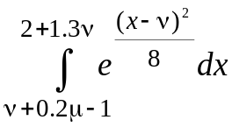 b) 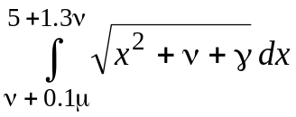
по обобщенным формулам прямоугольников, трапеций и Симпсона. Тот же интеграл вычислить в среде Scilab с помощью одной из приведенных в пособии специальных функций.
Задание 2. Составить программу для вычисления интеграла из задания 1 по обобщенным формулам формулам прямоугольников, трапеций и Симпсона.

ЛИТЕРАТУРА
1. Шарый, С.П. Курс вычислительных методов / С.П. Шарый. – Институт вычислительных технологий СО РАН, Новосибирский государственный университет, 2020. – 639 с.
2. Самарский, А.А. Численные методы / А.А. Самарский, А.В. Гулин. – М.: Наука, 1989. – 432 с.
3. Демидович, Б.П. Основы вычислительной математики / Б.П. Демидович, И.А. Марон. – М.: Наука, 1970. – 664 с.
4. Мудров, В. И. Метод наименьших модулей / В. И. Мудров, В. Л. Кушко. – М.: Знание, 1971. – 64 с.
5. Брановицкая, С.В. Вычислительная математика в химии и химической технологии / С.В. Брановицкая. – Киев, Издательское объединение «Вища школа», 1986. – 216 с.
6. Scilab: Решение инженерных и математических задач / Е.Р. Алексеев [и др.]. – М.: БИНОМ, 2008. – 260 с.
7. Решение инженерных задач в Scilab: учебное пособие / А.Б. Андриевский [и др.]. – СПб.: НИУ ИТМО, 2013. – 97 с.
8. Ерин, С.В. Scilab – примеры и задачи: учебное пособие / С.В. Ерин. – М.: Лаборатория «Знания будущего», 2017. – 154 с.
9. Michael Baudin. Введение в Scilab. Перевод Artem Glebov, 2010. – 85 с. [Электронный ресурс]. Свободный.
10. Кобзарь, А.И. Прикладная математическая статистика: для инженеров и научных работников / А.И. Кобзарь. – М.: Физматлит, 2006. – 816 с.
11. Орлов, А.И. Прикладная статистика / А.И. Орлов. – М.: Экзамен, 2004. – 656 с.
12. Титов, А.Н. Решение задач теории вероятностей и математической статистики в среде Scilab: учебно-методическое пособие / А.Н. Титов, Р.Ф. Тазиева. – Казань: Изд-во КНИТУ, 2019. – 120 с.
13. Лутманов, С. В. Курс лекций по методам оптимизации. – Ижевск: НИЦ РХД, 2001. – 368 с.
14. Гольдштейн, А. Л. Оптимизация в среде Matlab: учеб. пособие / А. Л. Гольдштейн. – Пермь: Изд-во Перм. нац. исслед. политехн. ун-та, 2015. – 192 с.
15. Крутова, В.И. Основы научных исследований: учебник для вузов / В.И. Крутова, В.В. Попова. – М.: Высшая школа, 1989. – 400 с.
16. Титов, А.Н. Решение задач линейной алгебры и прикладной математики в среде Scilab: учебно-методическое пособие / А.Н. Титов, Р.Ф. Тазиева. – Казан. нац. исслед. технол. ун-т. – Казань: Изд-во КНИТУ, 2020. – 98 с.

